投标人操作手册

账号注册
- 投标人可通过渝e招门户网站https://www.cqzbw.com进行投标人登录，如下图：
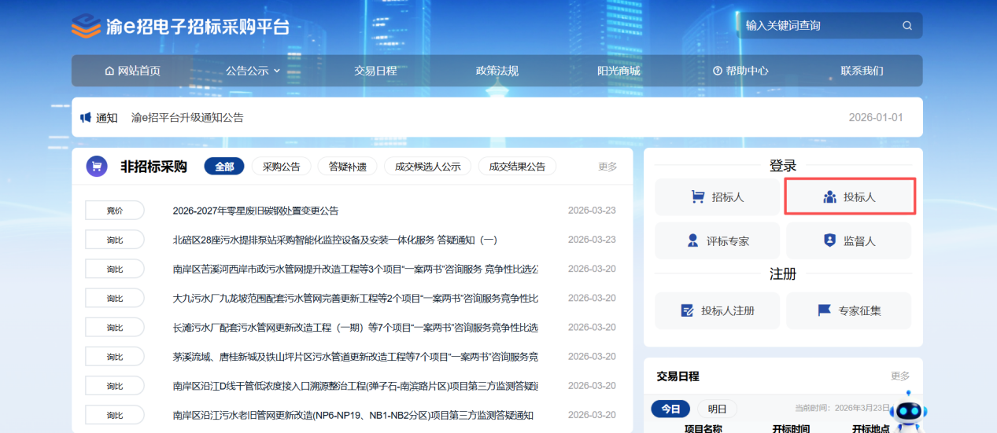
- 投标人可通过渝e招门户网站https://www.cqzbw.com进行投标人注册，如下图：
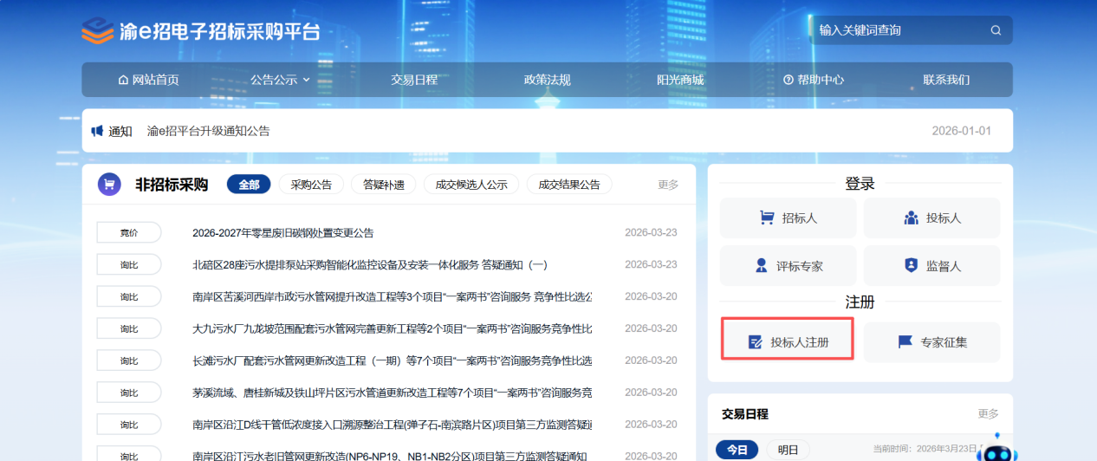
- 账号注册，输入页面必填信息，点击【投标人注册】，如下图；
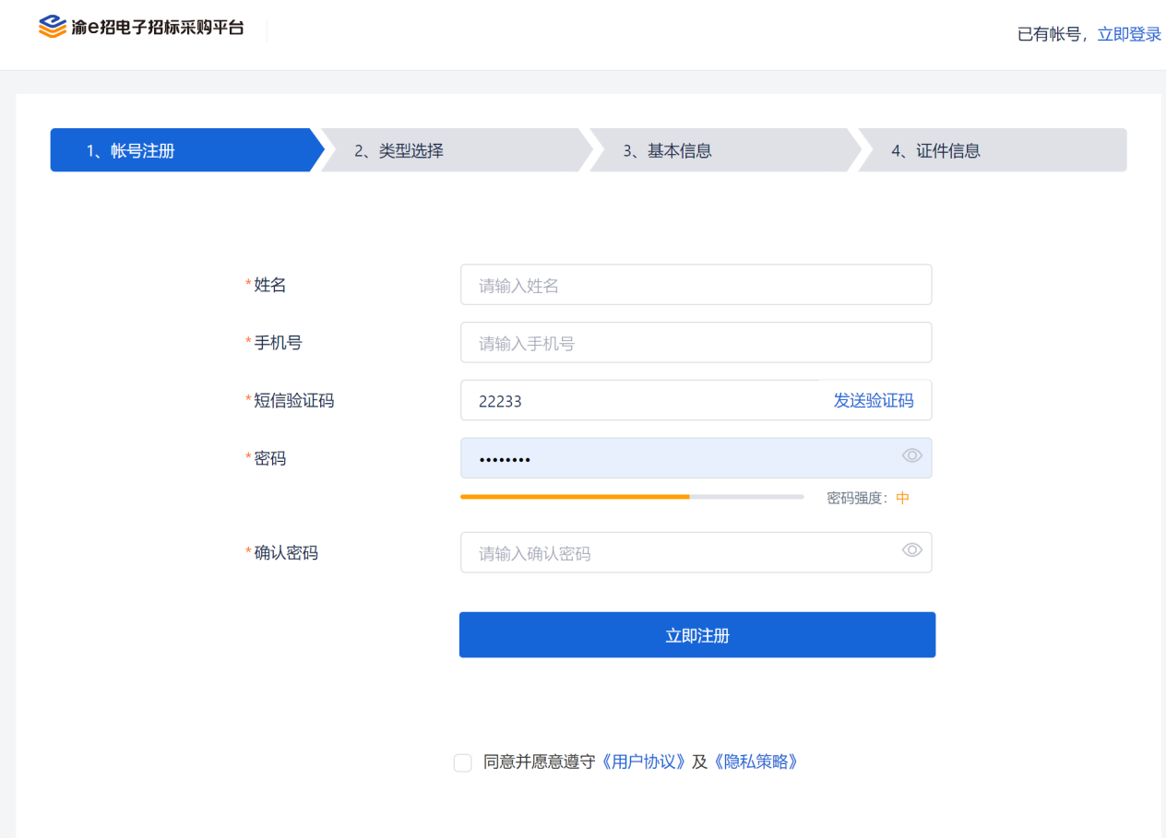

- 类型选择，根据企业情况选择企业类型进行注册，如下图；
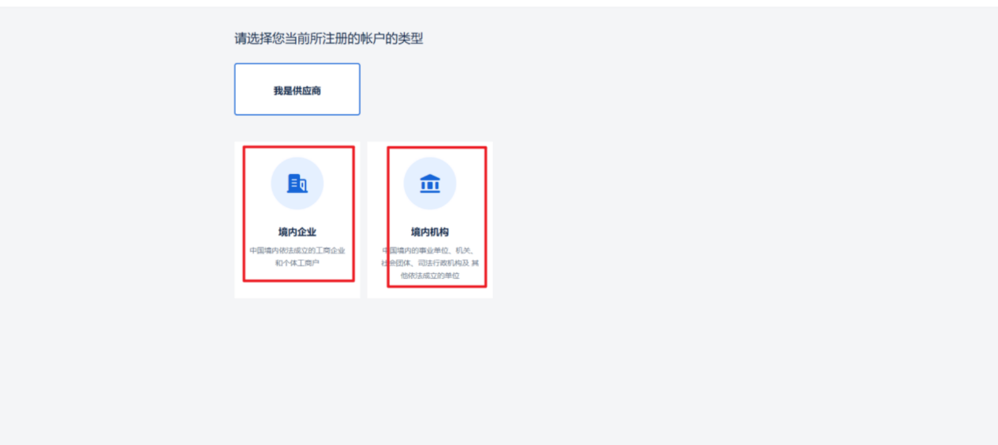
- 输入企业名称、统一社会信用代码，点击下一步，如下图；
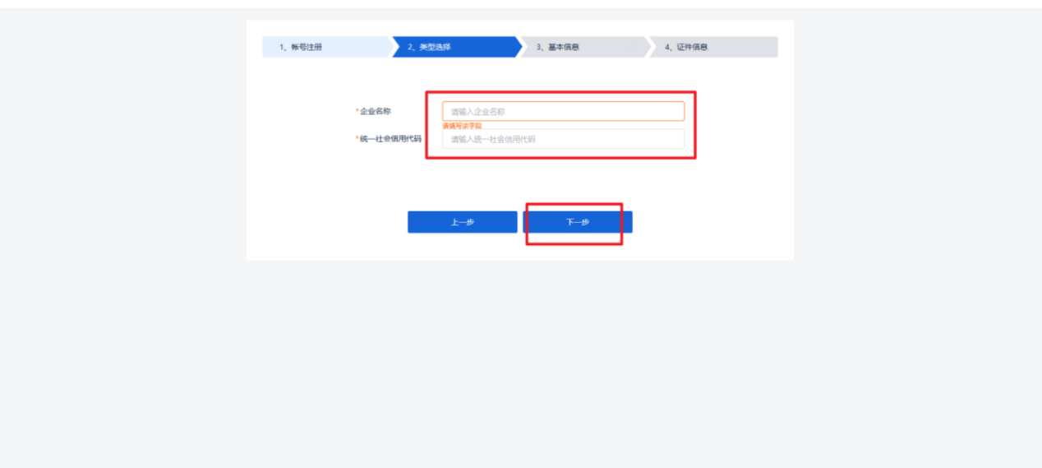

- 基本信息，输入投标人基本信息，点击下一步，如下图；
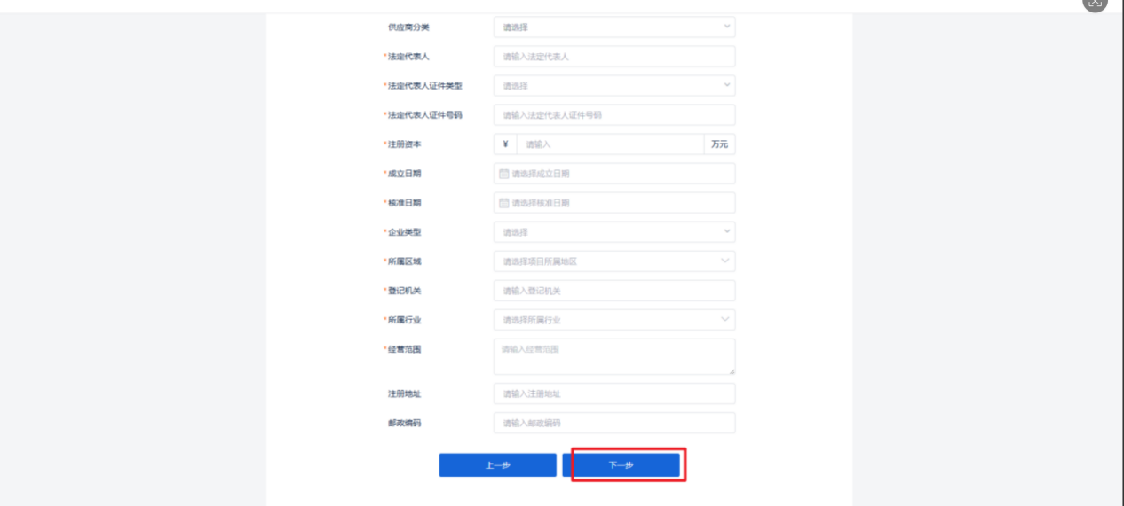

- 证件信息，上传各种类型证件信息后，点击提交审批，等待审批即可，如被驳回可修改信息后再次提交，如下图；
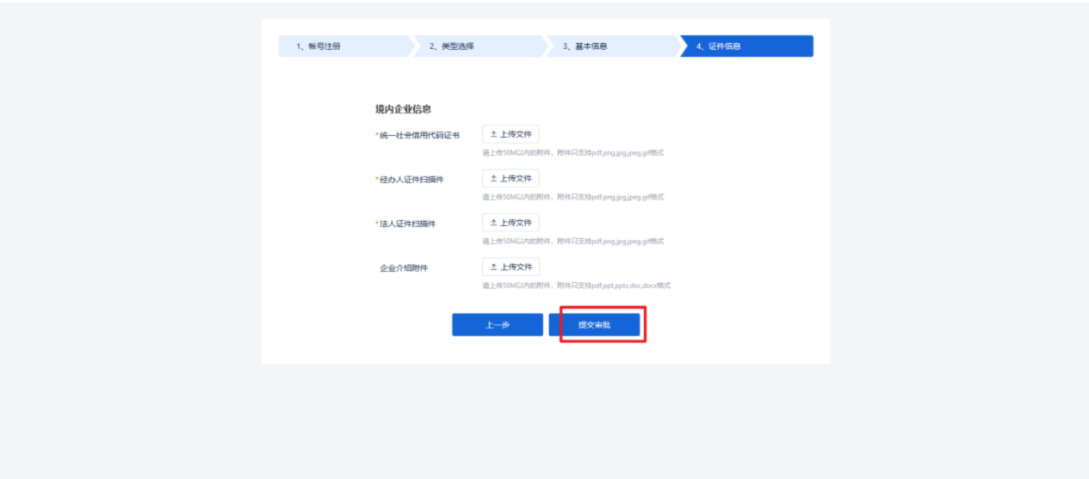

投标人登录
系统访问地址：https://www.cqzbw.com/ebidding/#/login
进入系统登录页面，页面有两种登录方式，如下图；
密码登录：输入注册的用户名、密码；
短信登录：输入注册的手机号、收到的验证码；
CA登录：前提是该账号已绑定CA；
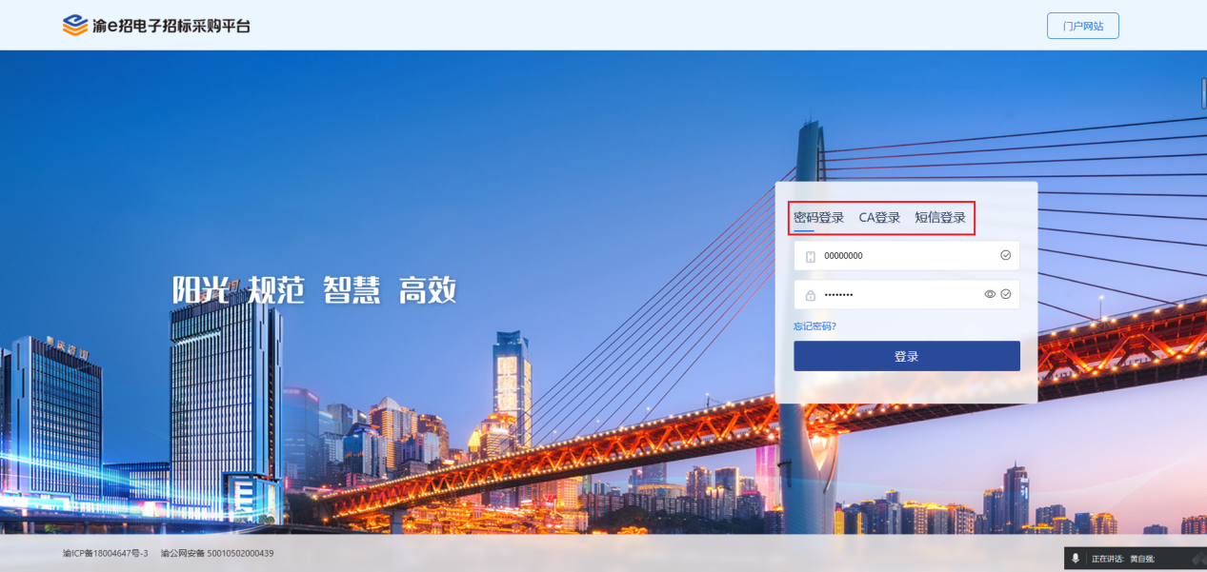

CA绑定
- 在电脑上安装CA驱动
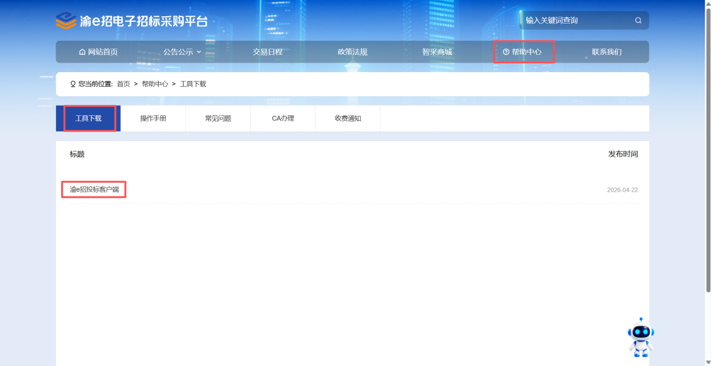
按上图下载渝e招投标客户端，解压后，根据解压内容中的《投标客户端操作手册》完成驱动安装，安装后建议重启电脑，正确安装驱动后，后续操作中方可弹出二维码。
- 登录系统后，点击信息维护-CA绑定，选择北京扫码CA，点击CA登录，弹出二维码后用掌上信手书进行扫码绑定；
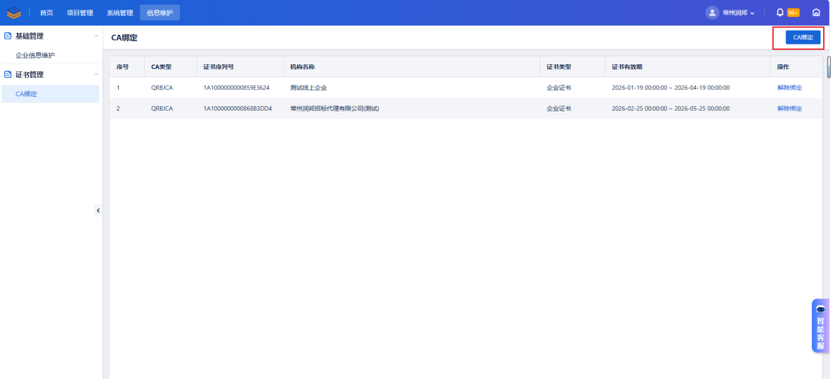
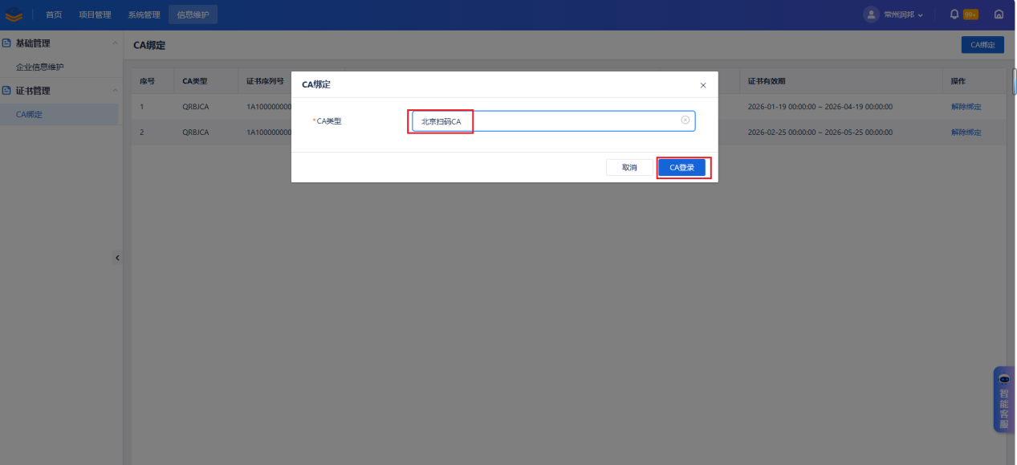
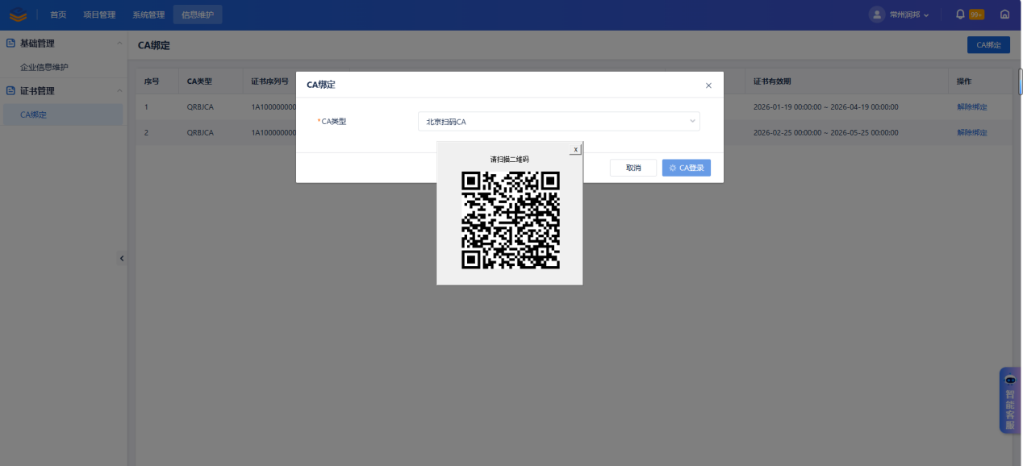

参与非竞价项目

查看项目
- 登录系统后，点击菜单【项目管理】-【我的项目】-【项目参与】，进入项目列表，如图；
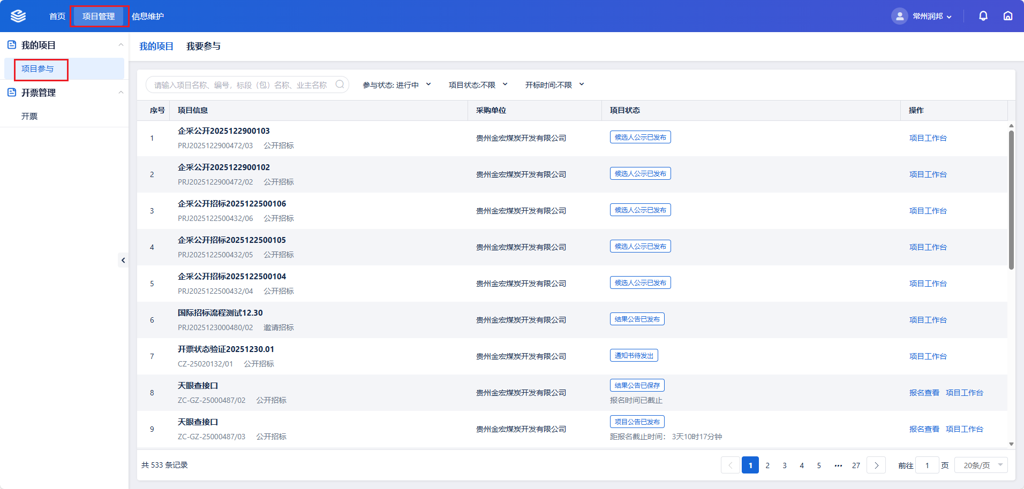
- 点击【我要参与】，查看列表中的项目，可通过项目名称、名称编号等查询条件查询需要参与的项目，如图；
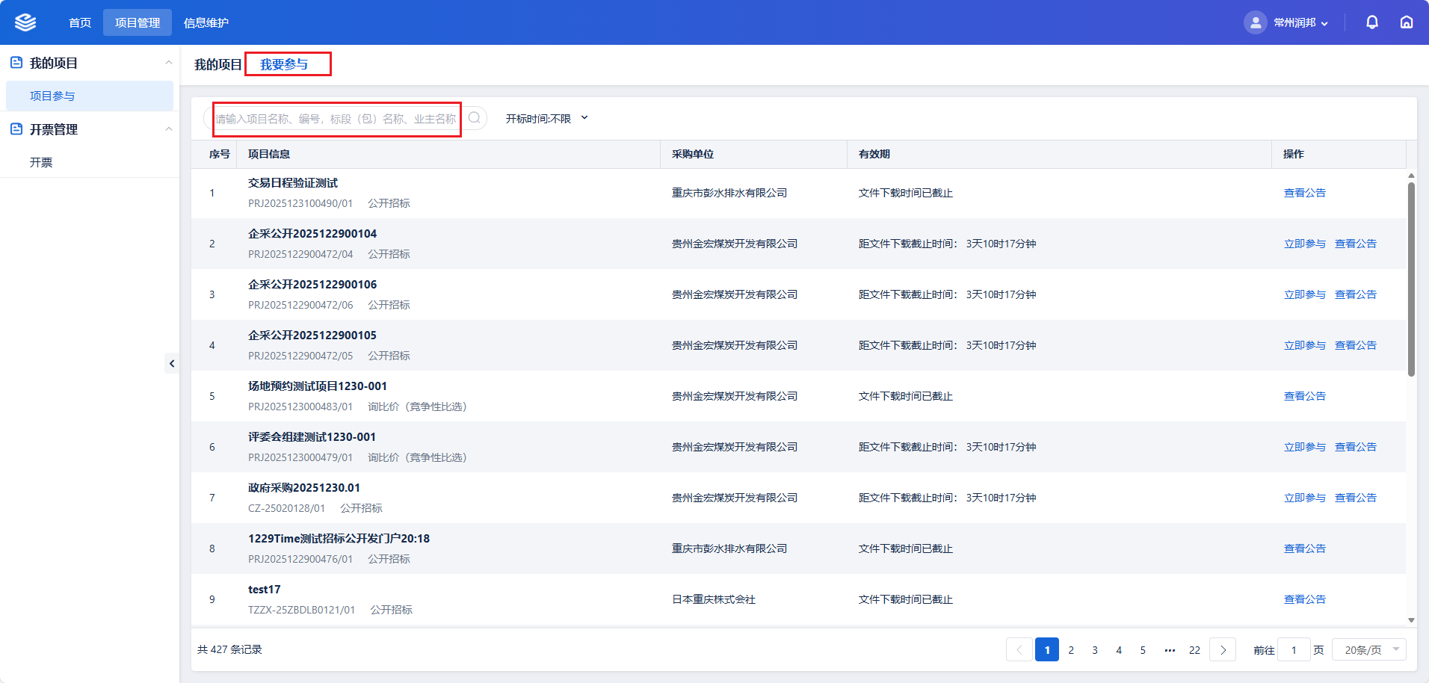

参与项目
- 找到需要参与的项目，点击页面右边【操作】栏中【立即参与】按钮，如下图；
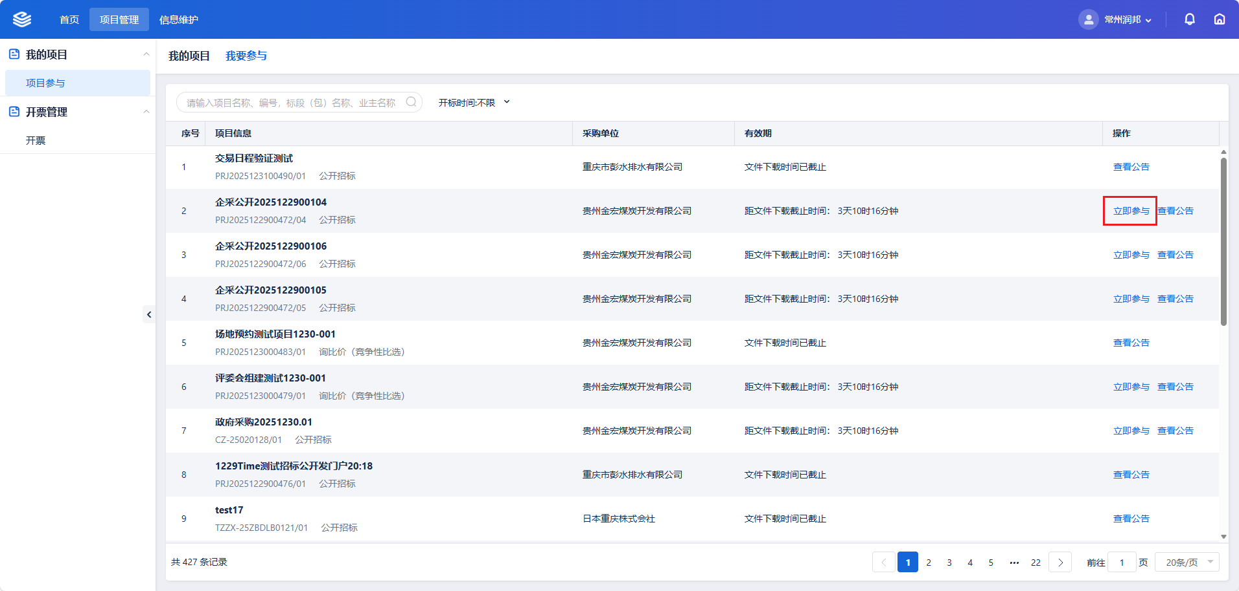
- 项目如需报名：点击“立即参与”后，进入【我的项目】列表，点击页面右边【操作】栏中【报名】按钮，报名进入【项目工作台】如下图；
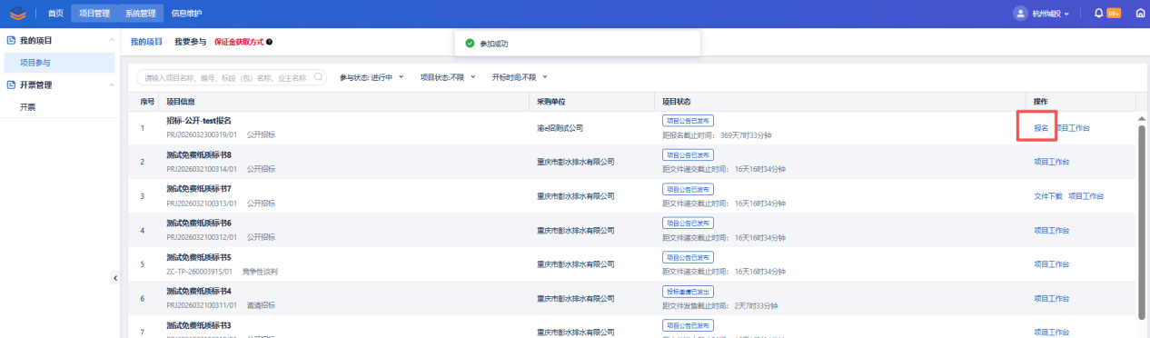
- 项目如需报名：点击“报名”后，进入【报名】列表，完善报名信息后，点击页面右边【提交】按钮，报名进入【项目工作台】如下图；
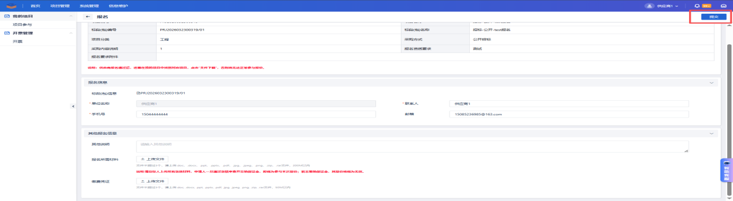
- 项目如需要报名：点击“报名”后，进入【报名查看】列表，查看报名详情，也可以点击页面右边【报名撤回】按钮，撤回报名，撤回后进入【项目工作台】如下图；
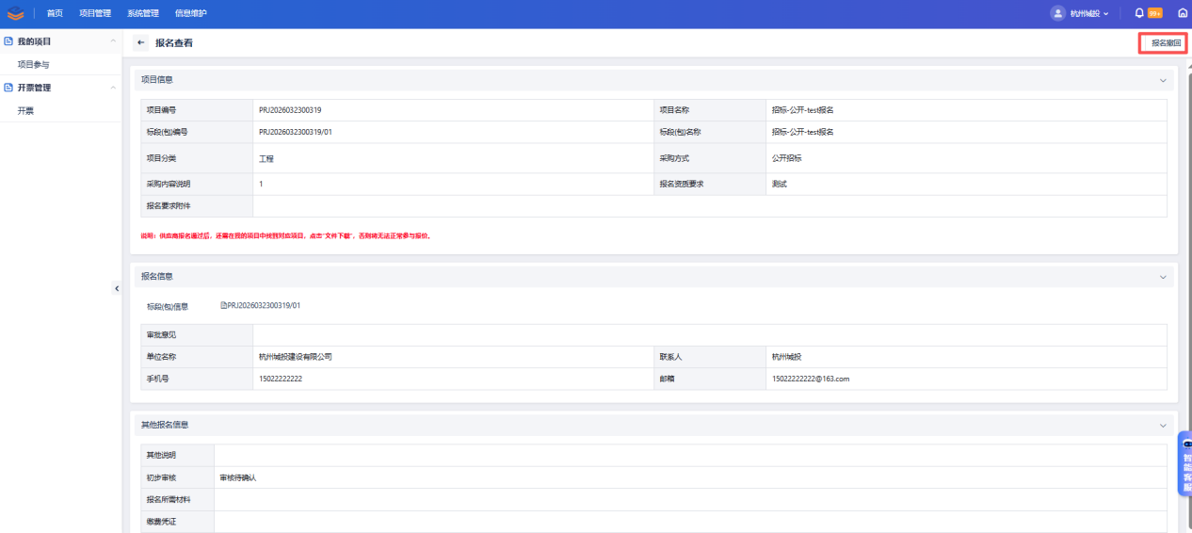
- 项目如需要报名：报名成功，如下图；

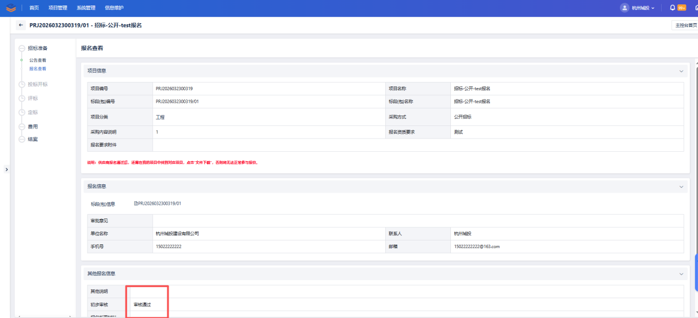

- 报名成功后或不需要报名项目，进入【我的项目】列表，点击页面右边【操作】栏中【下载文件】按钮，下载文件后进入【项目工作台】如下图；
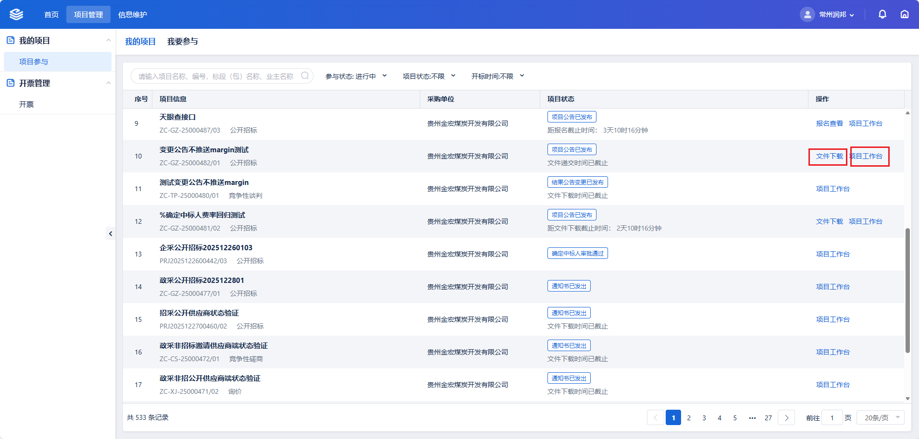

制作投标文件
- 安装投标客户端（安装步骤：1加解密驱动；2签章驱动；3登录驱动）
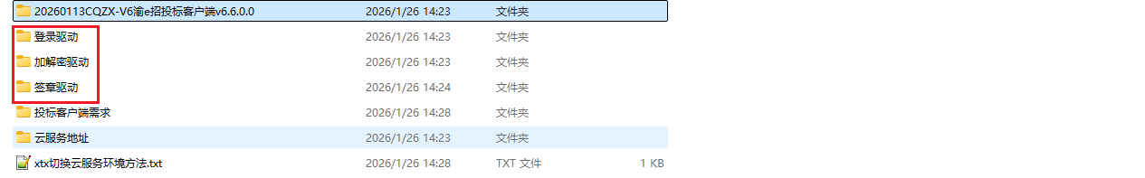
- 投标客户端安装完成后，打开投标客户端；
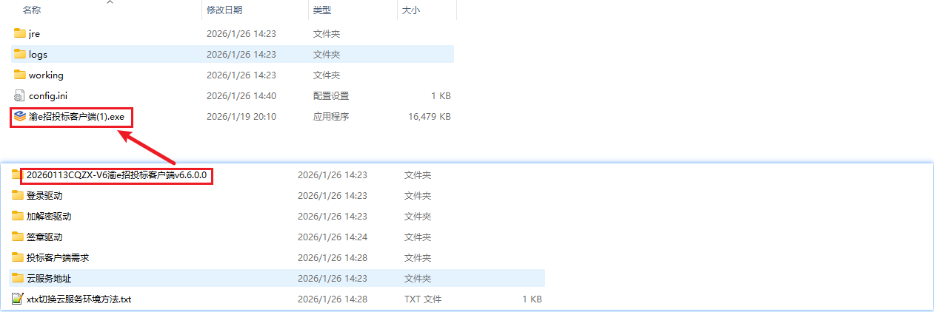
- 进入投标客户端，点击【创建投标文件】-选择文件；
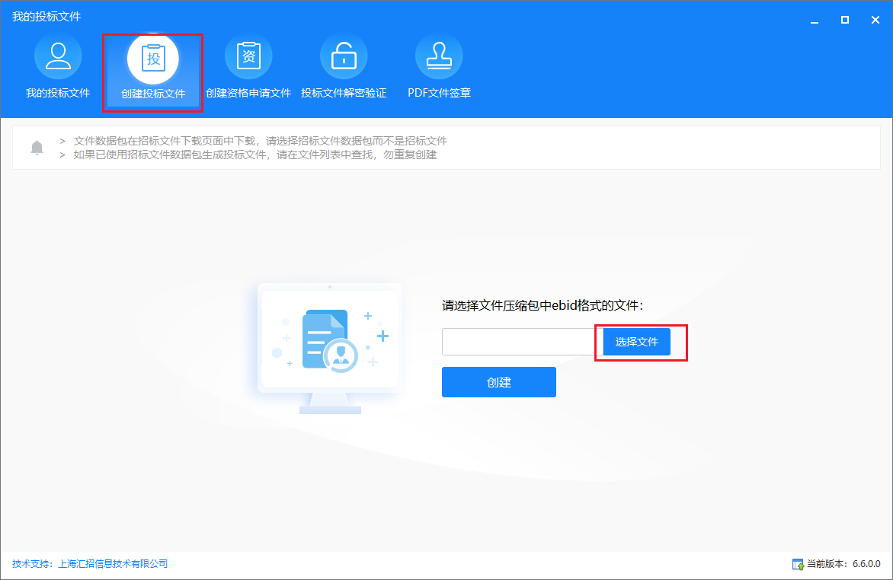
- 选择之前在系统系统下载下来并已解压的ebid文件，点击创建；
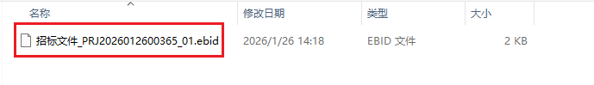
- 编制投标文件，完善投标信息；
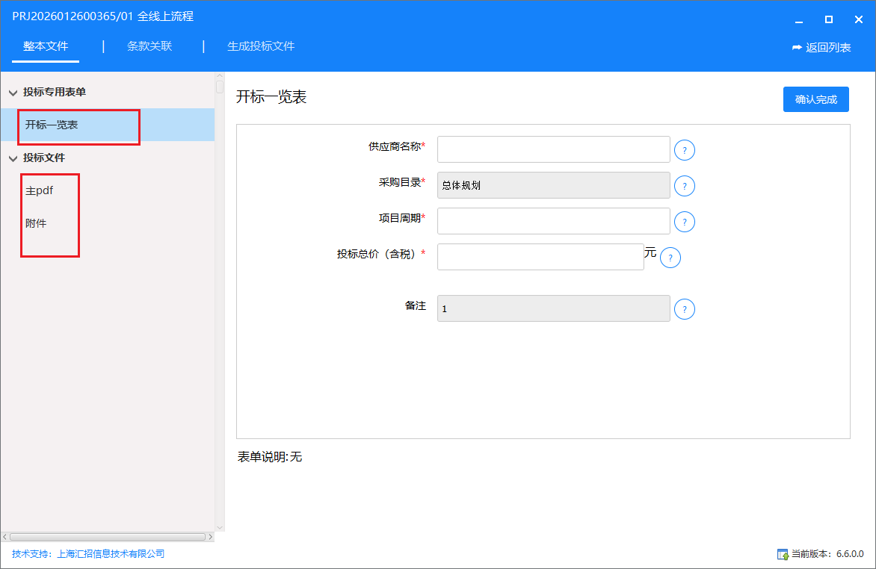
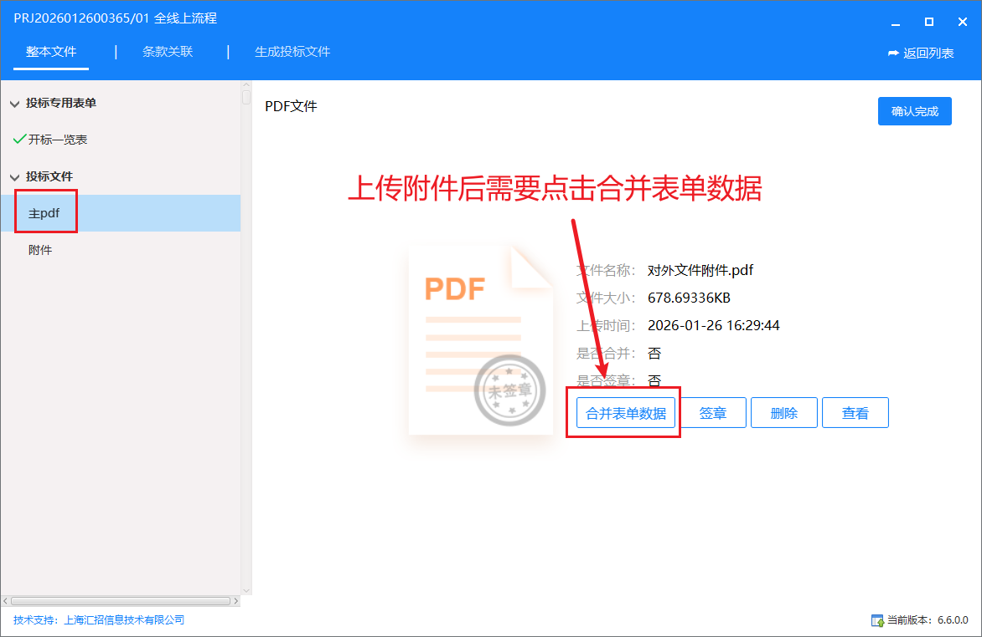
- 合并表单数据后，点击签章，进入签章页面；
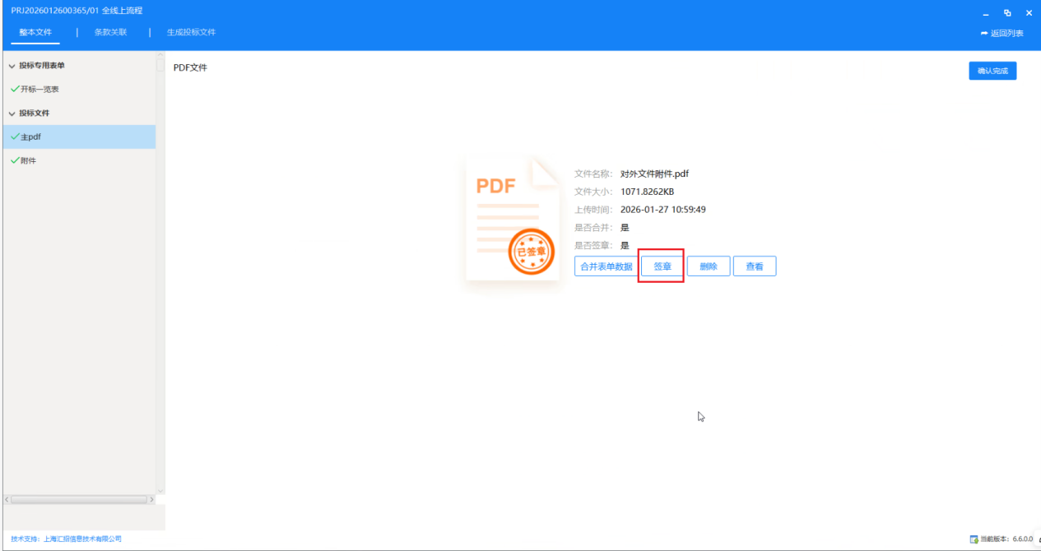
- 可以进行单页签章、一键签章、多页签章等方式进行签章；
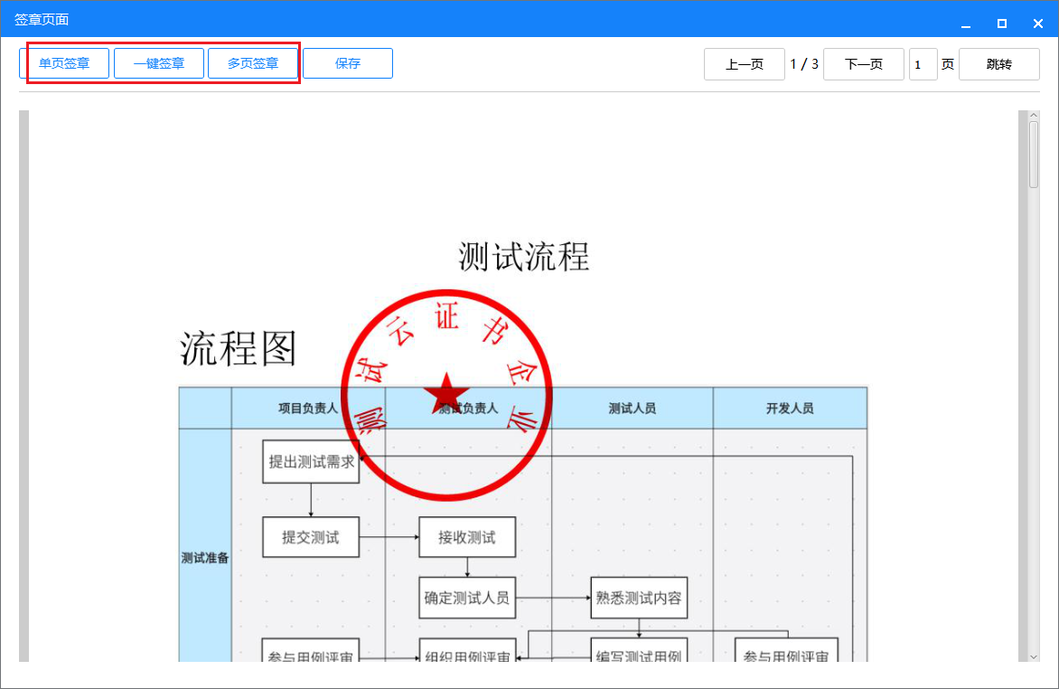
- 选择签章方式进行扫码签章，扫码签章后点击保存；
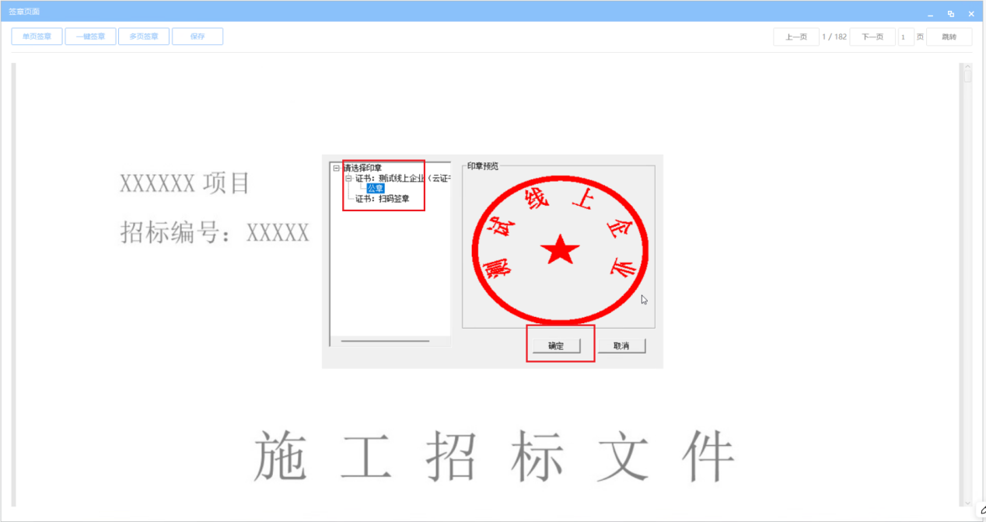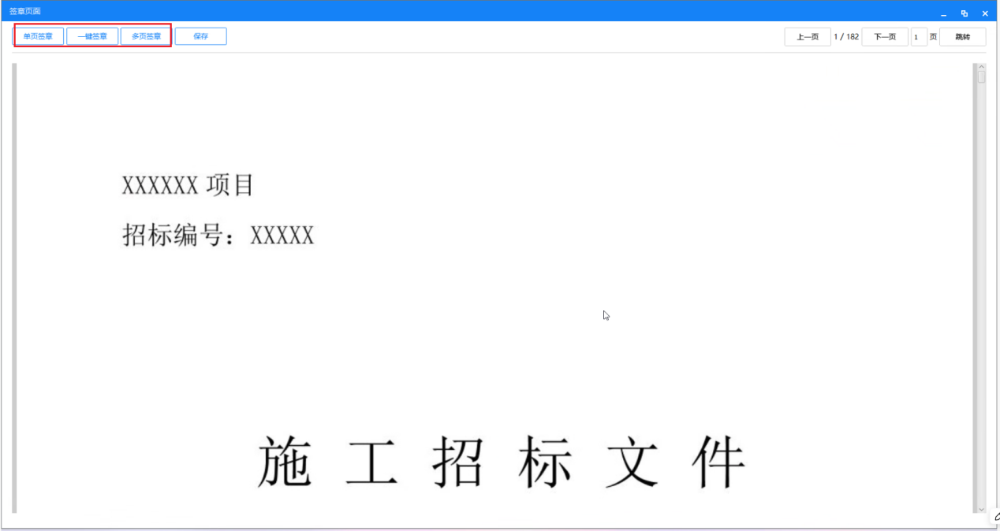
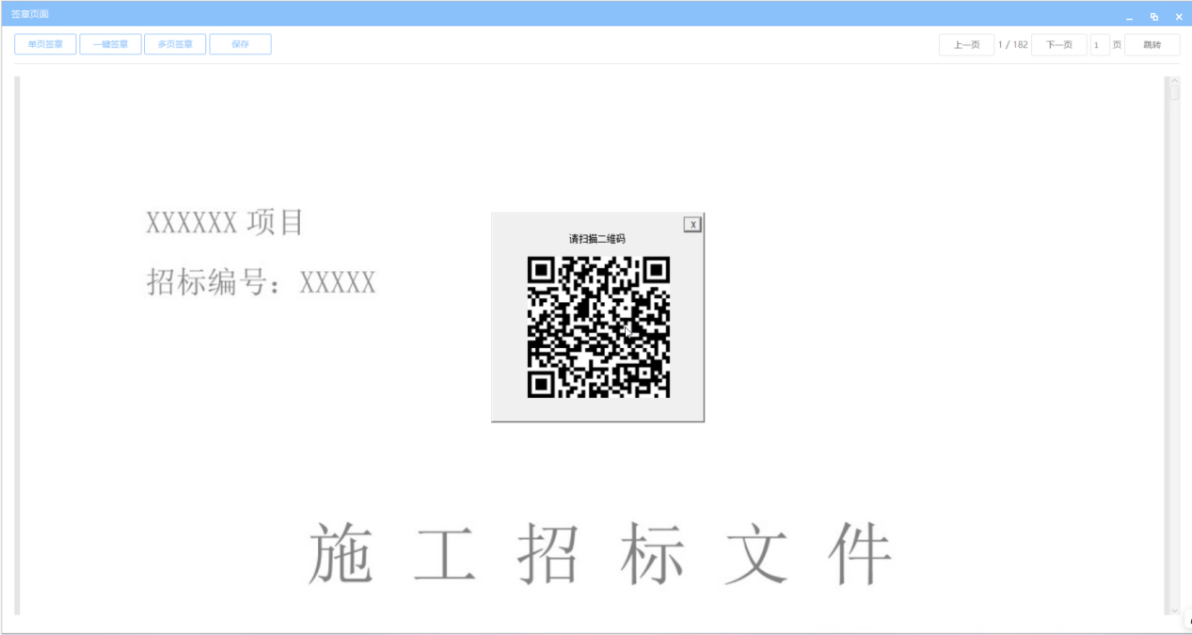
- 签章完整后点击确认完成；
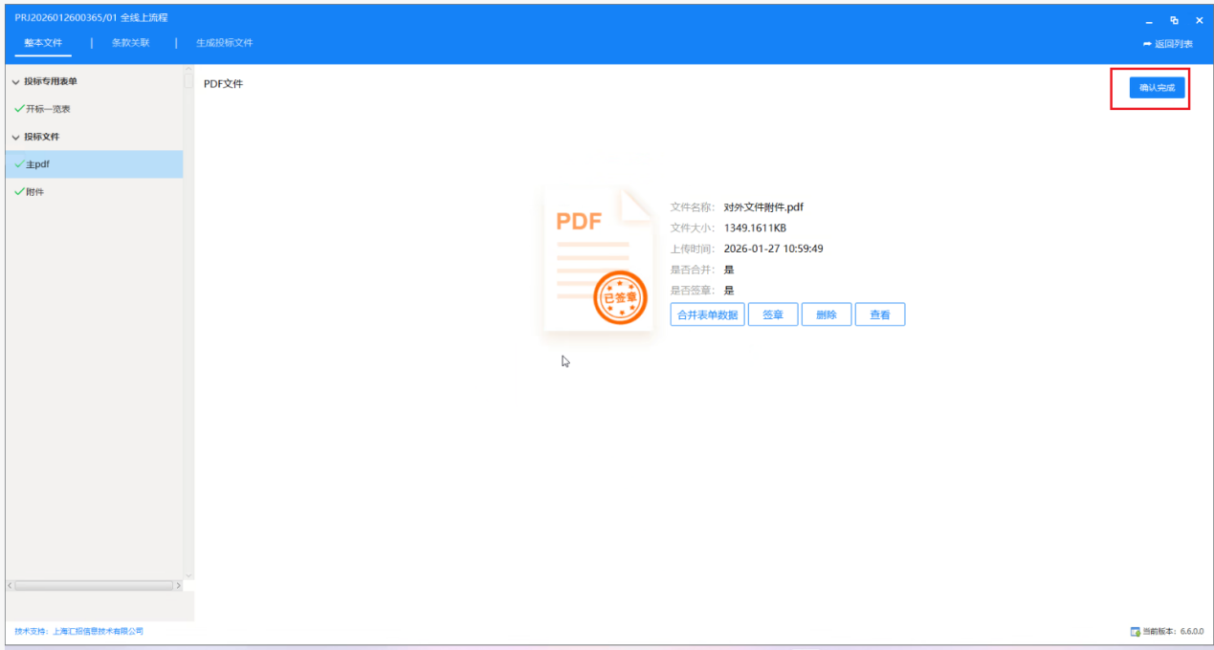
- 如有其他投标附件也可点击招标文件中的【附件】进行上传，上传后确认完成；
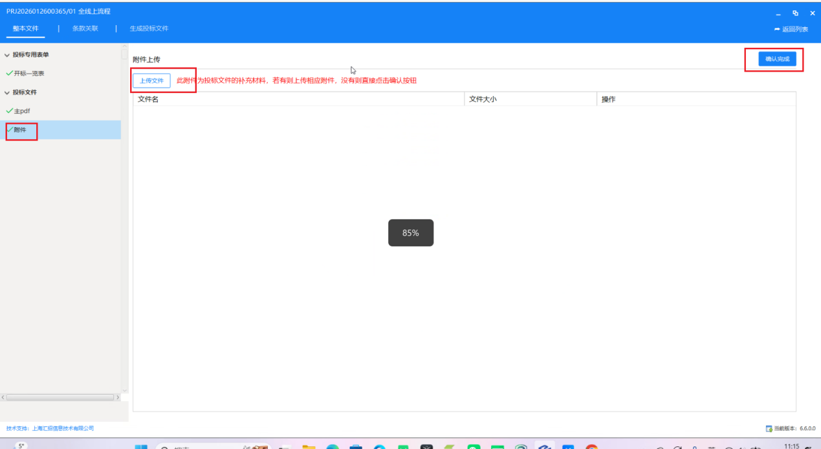
- 整本文件完成后，点击条款关联，可以关联对应的文件中对应的条款，先开启关联，选择左边的条款后，在右边找到对应的内容点击即可关联，完成关联后点击确认完成；
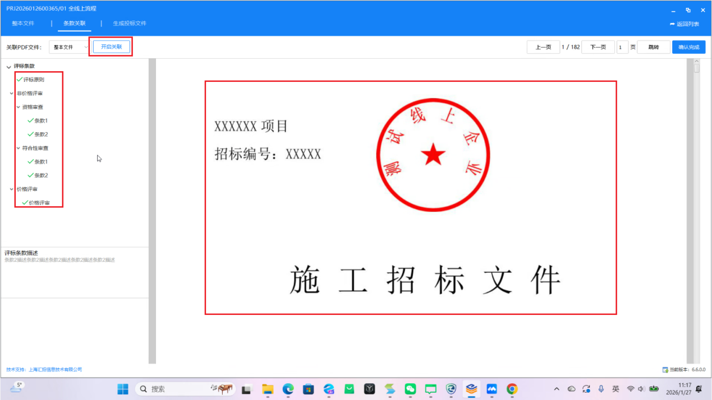
- 点击生成投标文件进行扫码，扫码后保存制作好的投标文件；
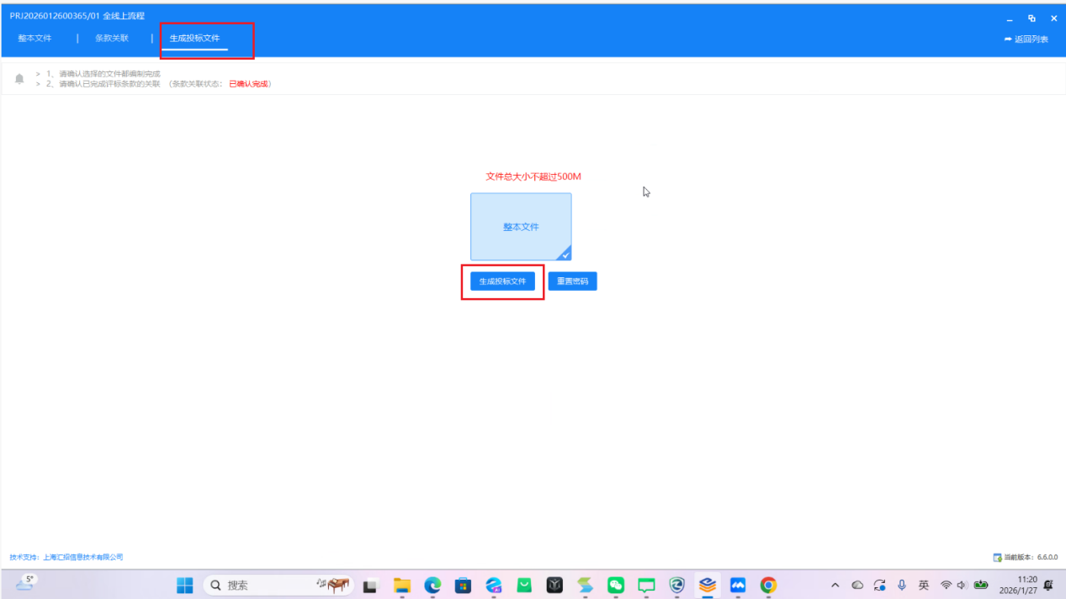
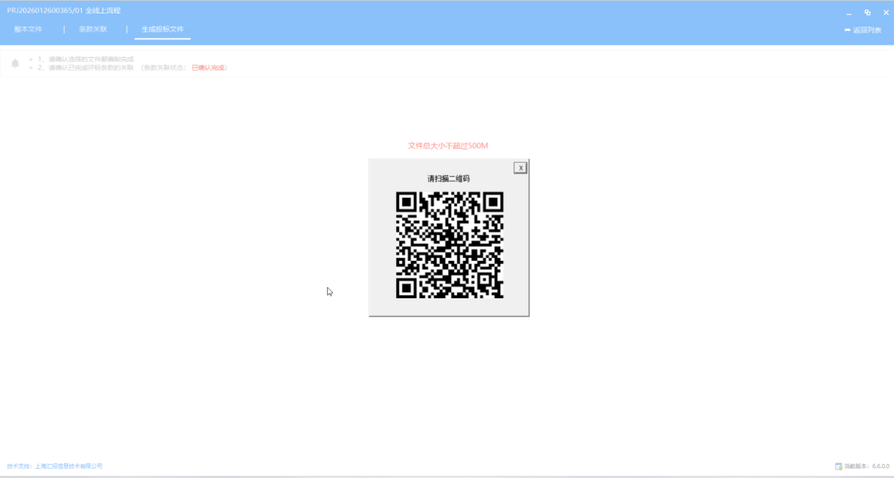
- 输入信封密码，用于开标时如果北京扫码CA失效无法解密时可用此处设置的信封密码进行解密；
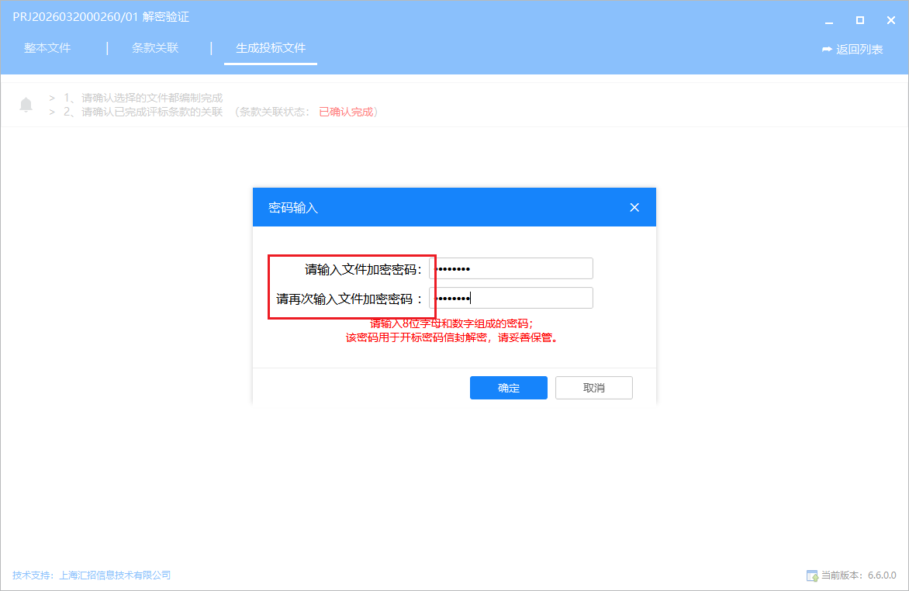

保证金缴纳
- 下载文件后进入项目工作台；
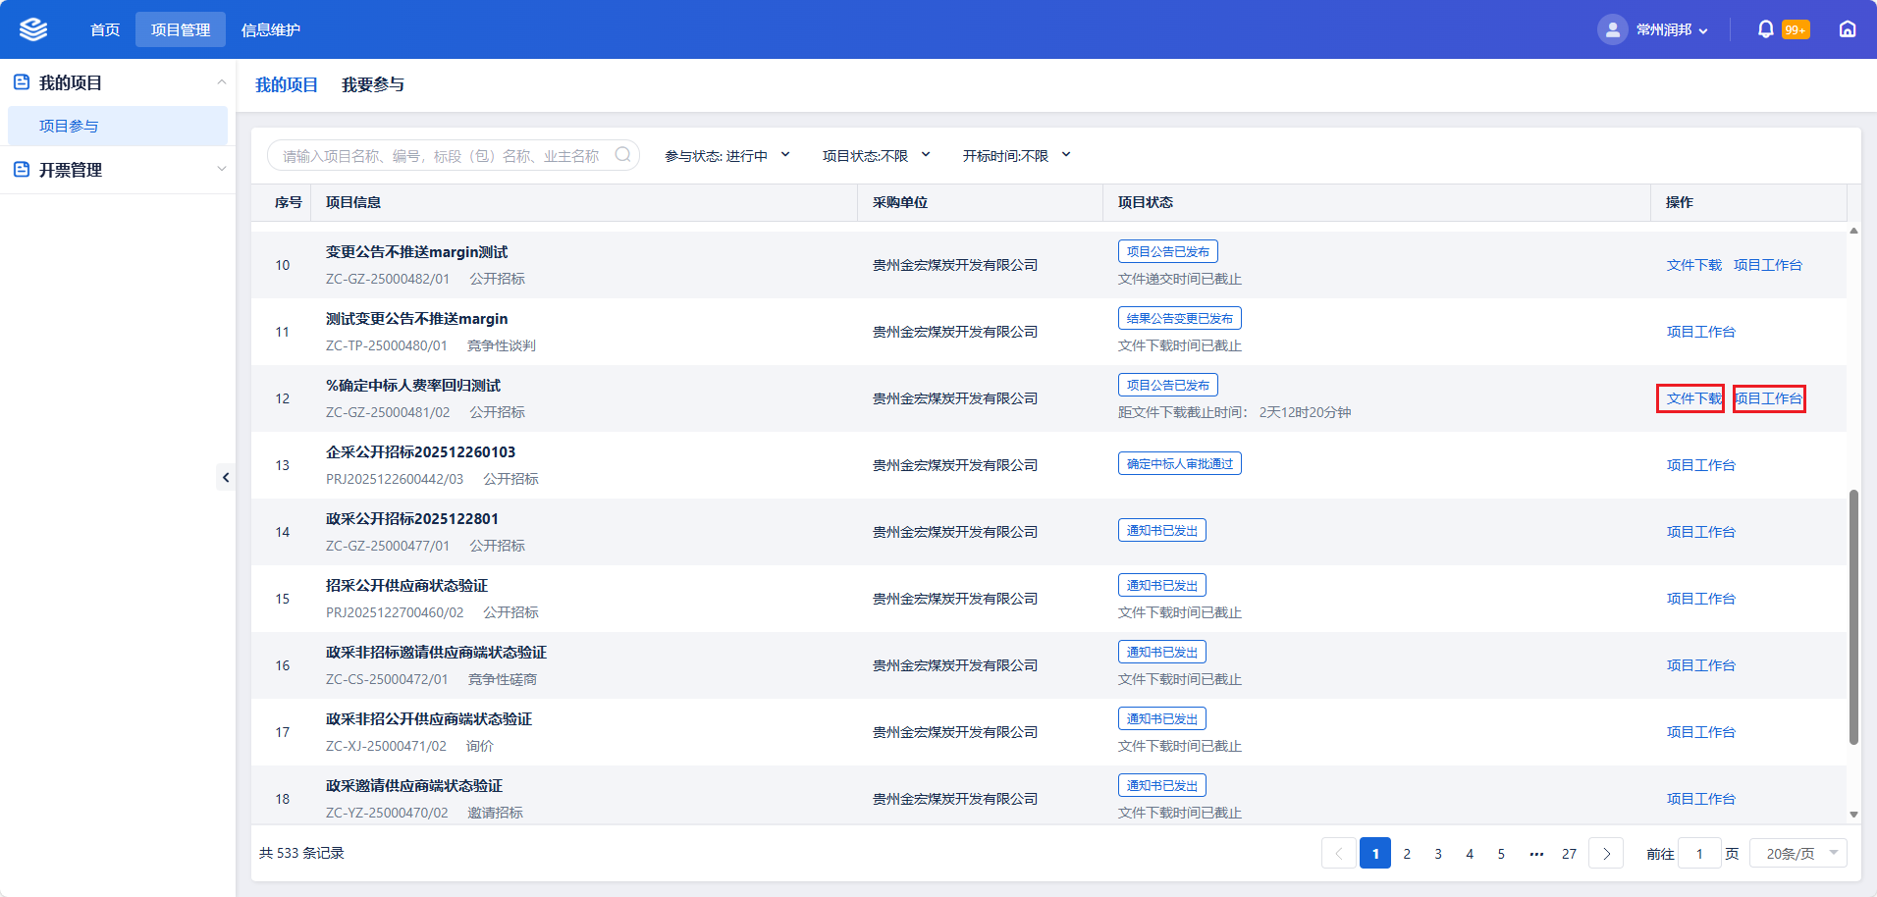

- 点击工作台中的保证金管理，选择虚拟子账号，点击提交；
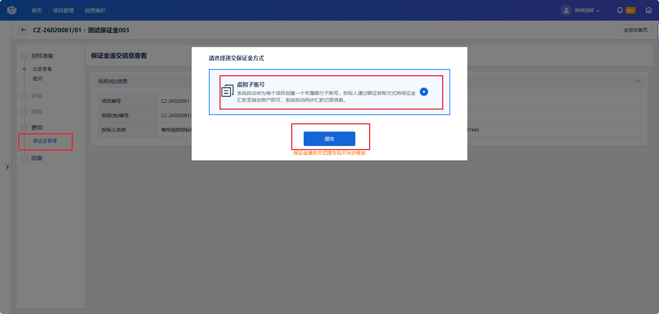
- 生成保证金子账号后，可以点击【开户凭证查看】查看账号详情；
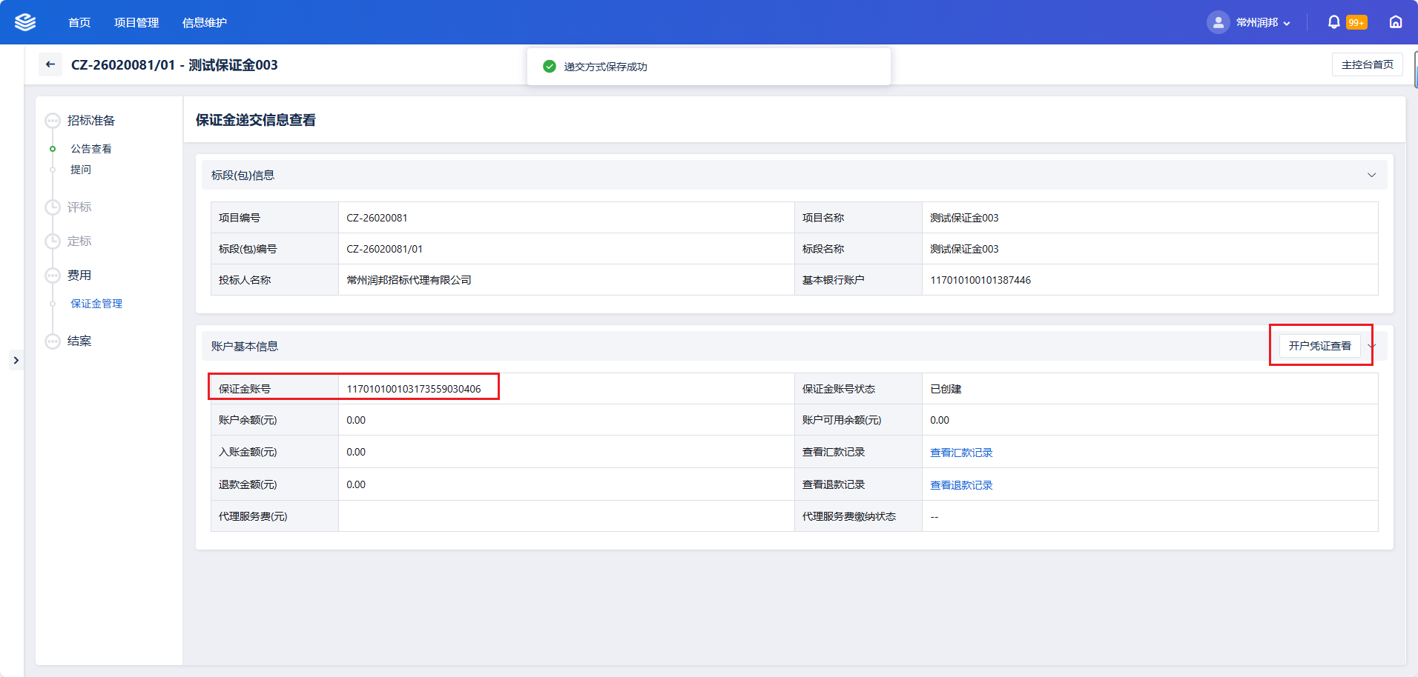

参与投标
- 进入系统后需要进行CA绑定，绑定后才可投标，取消绑定也在此处；
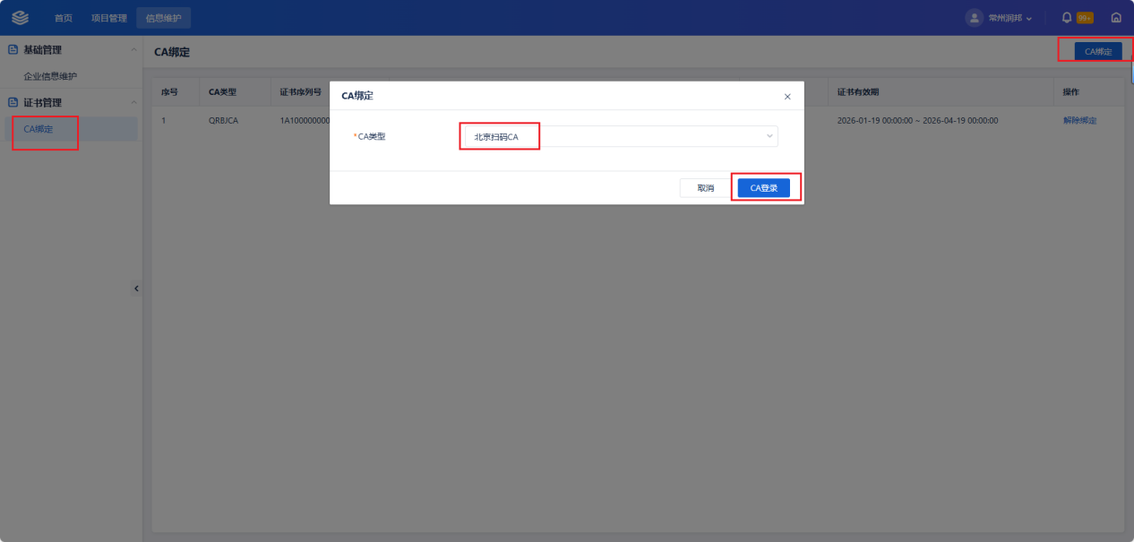
- 进入系统-项目工作台-递交投递文件，上传制作好的投标文件；
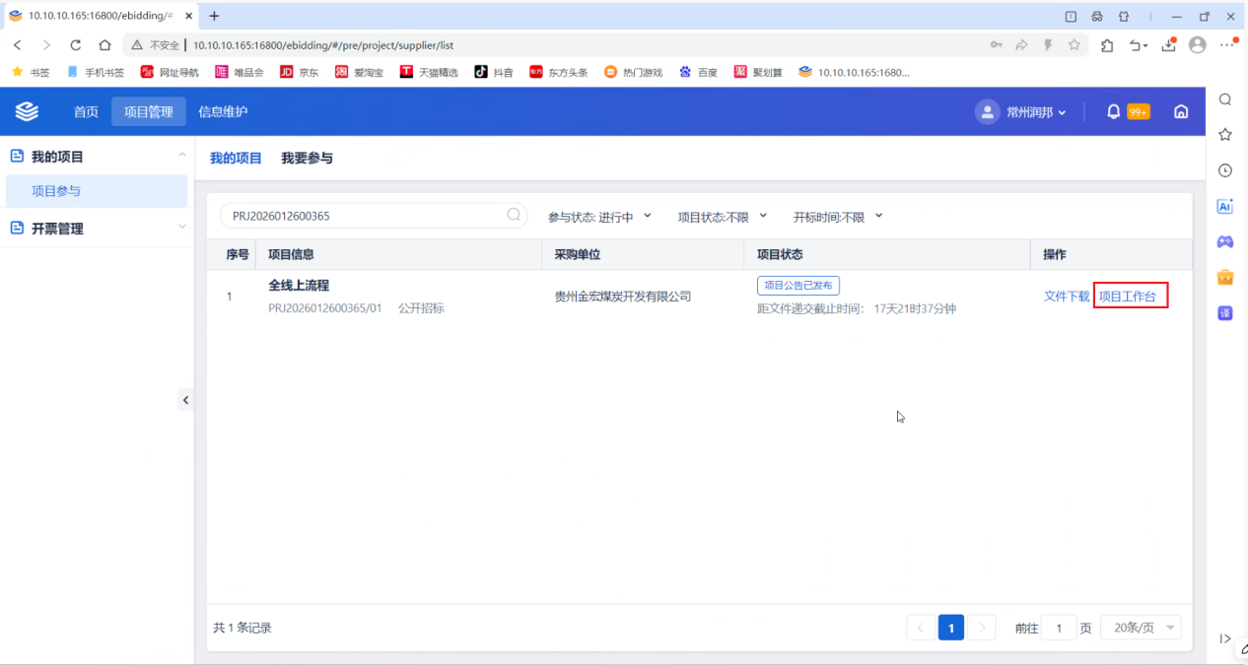
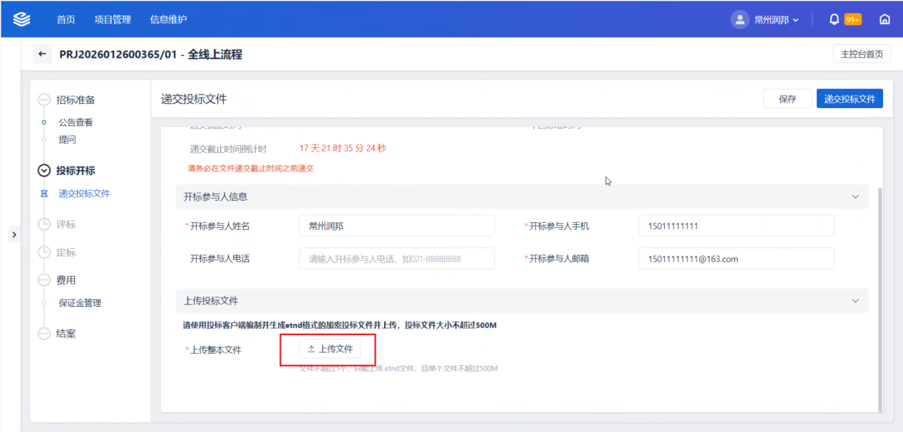
- 点击【递交投标文件】进行投标；
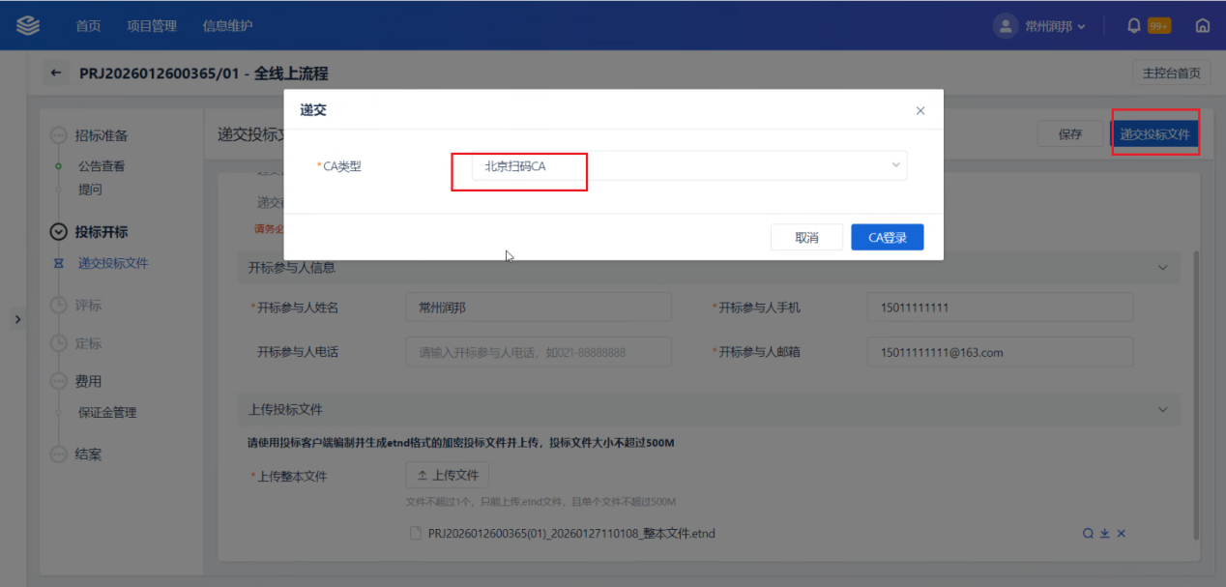
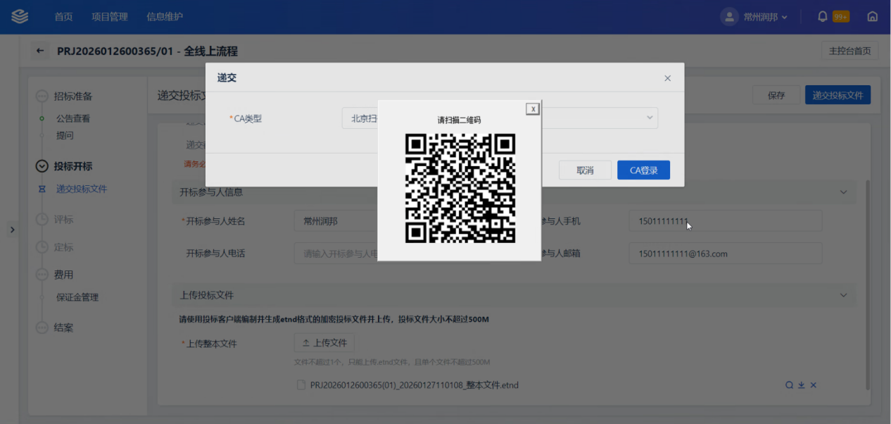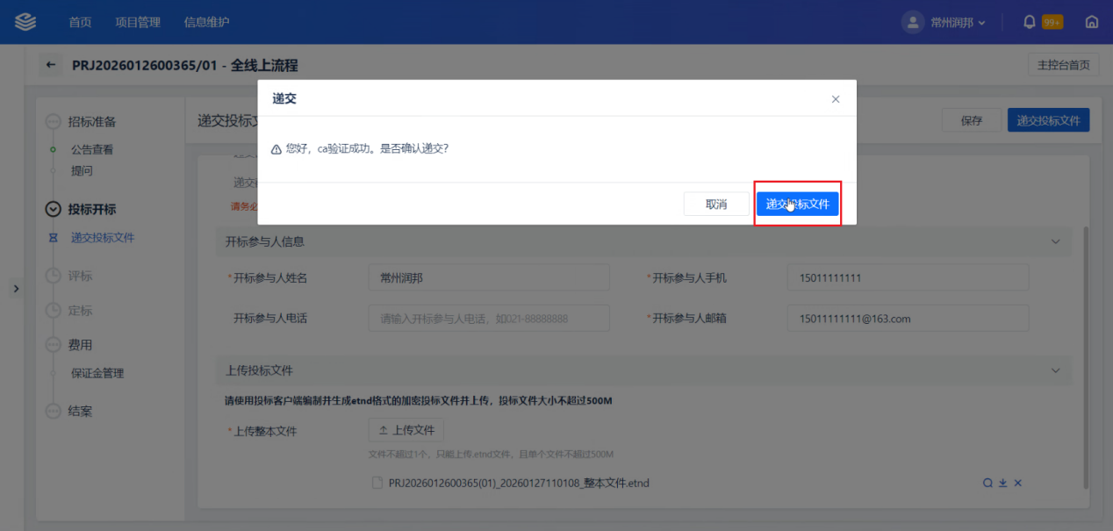

参与投标解密
- 投标人收到解密的待办或通过对应项目的项目工作台进入开标大厅；
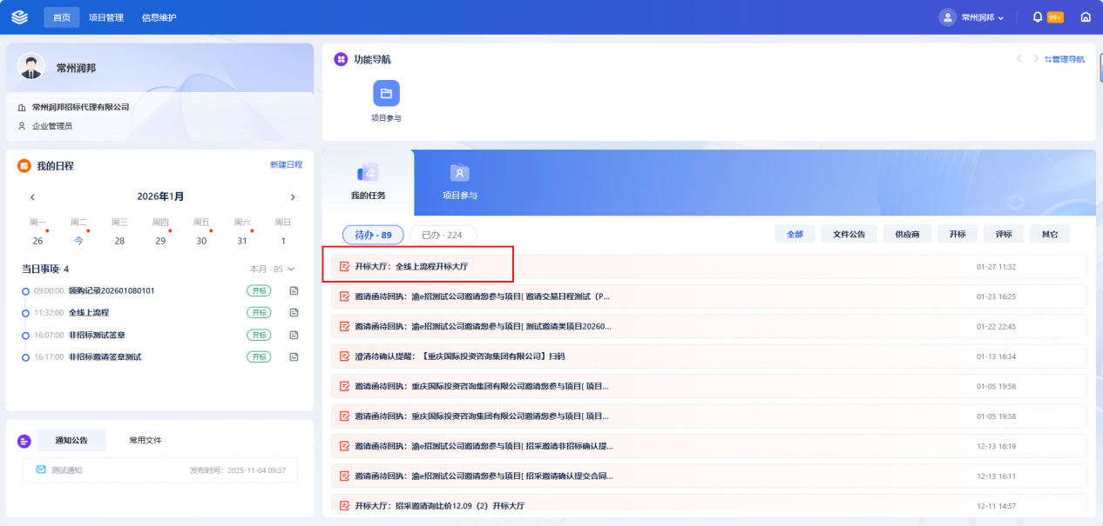
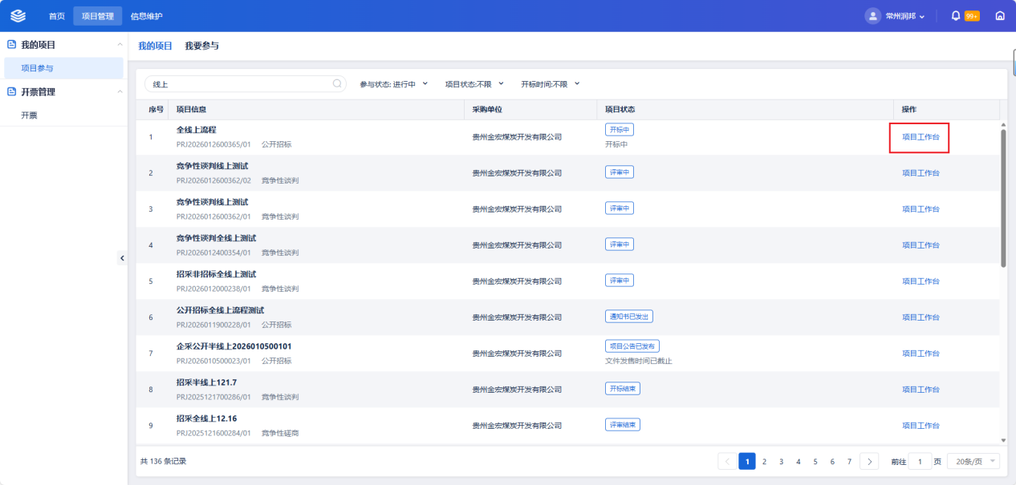
- 进入开标大厅后，选择对应的项目，进入解密步骤；
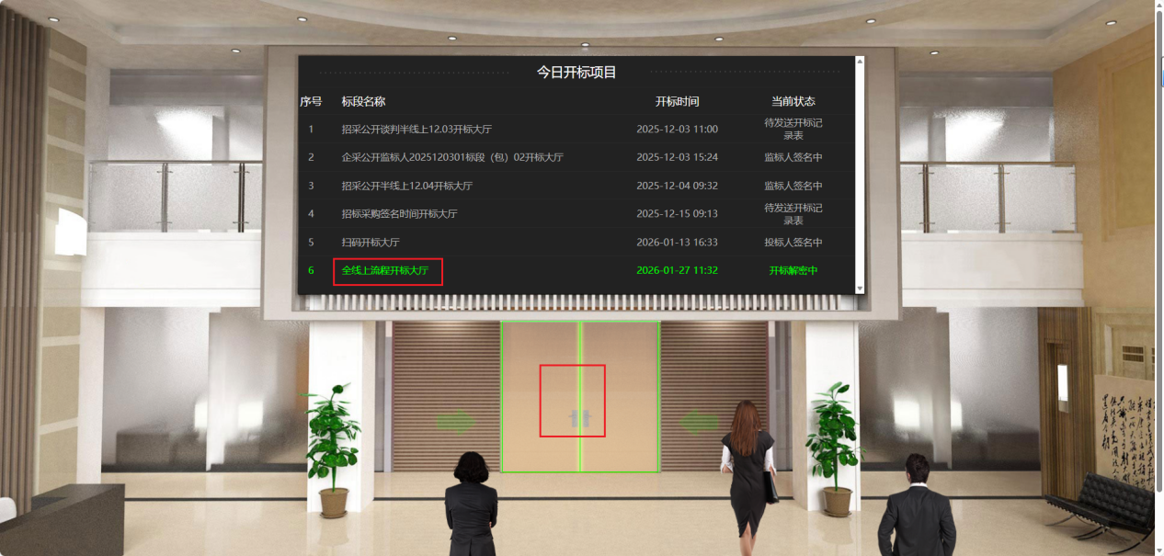
- 点击解密按钮可用扫码解密或其他方式解密（用客户端制作文件时设置的密码）
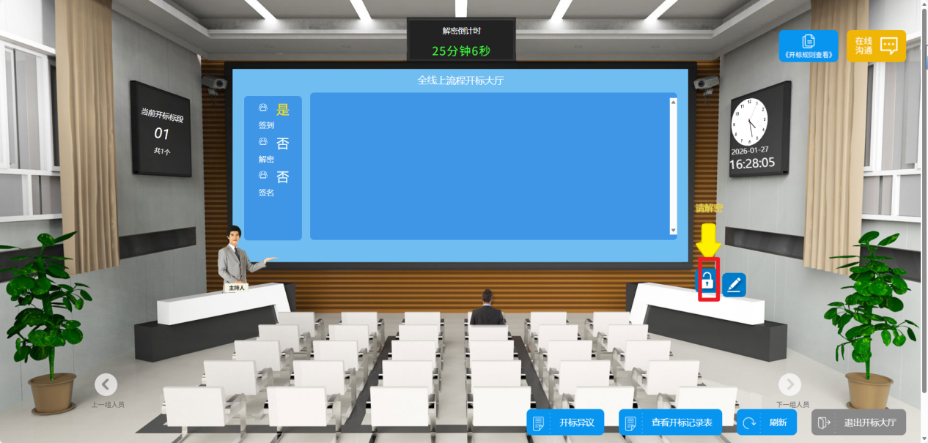
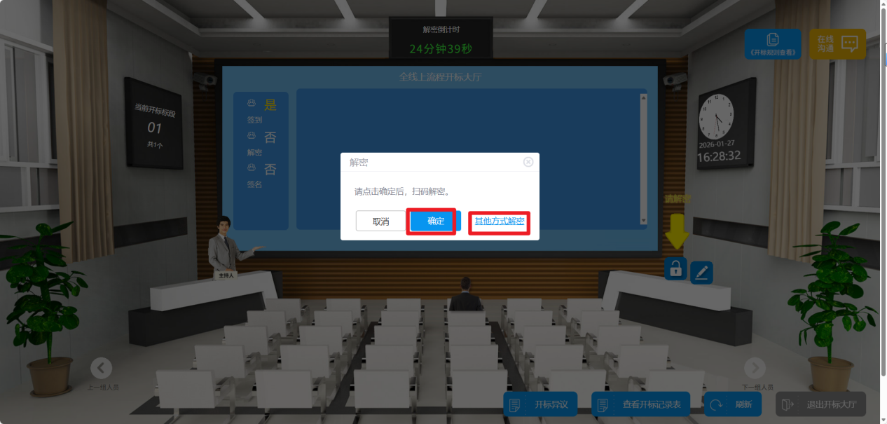
- 点击确定，可通过扫码解密，选择其他方式解密，可通过设置的密码解密；
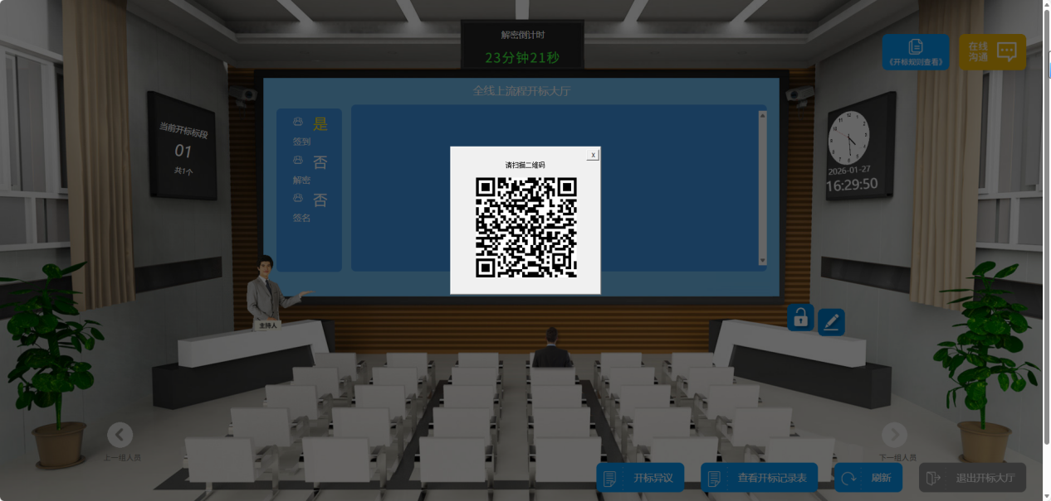
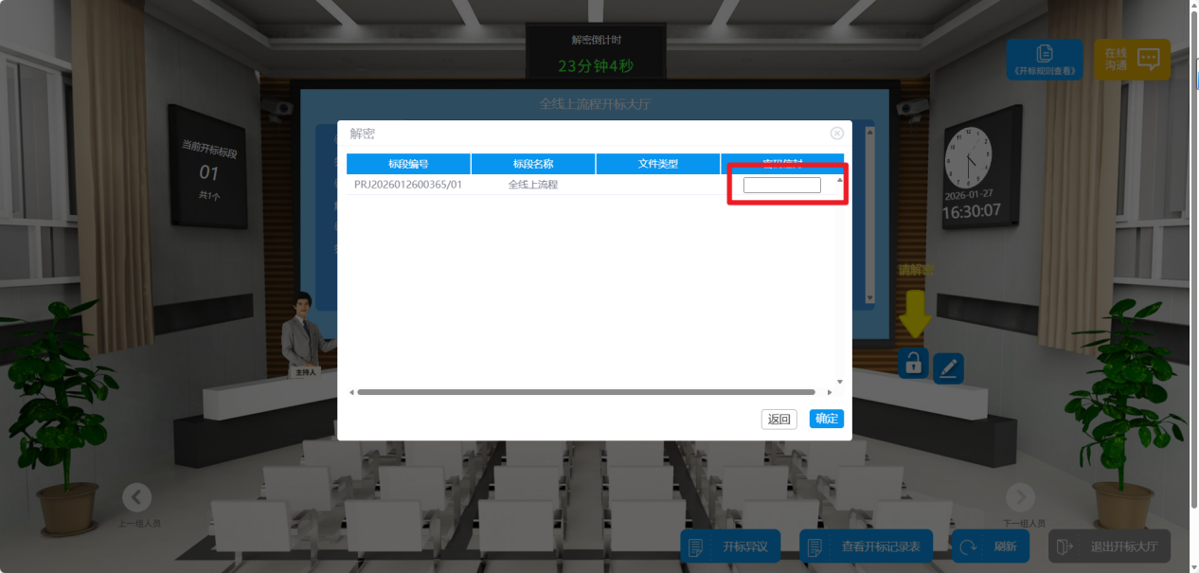

参与签名解密
- 投标人通过进入对应项目工作台中进行签名；
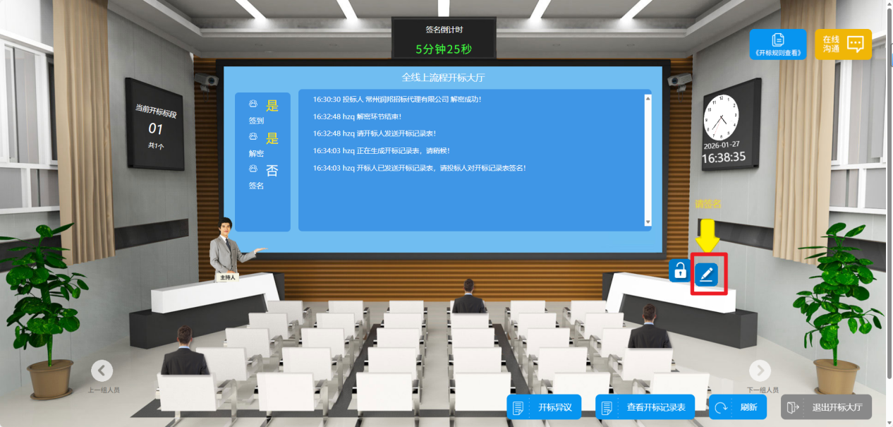
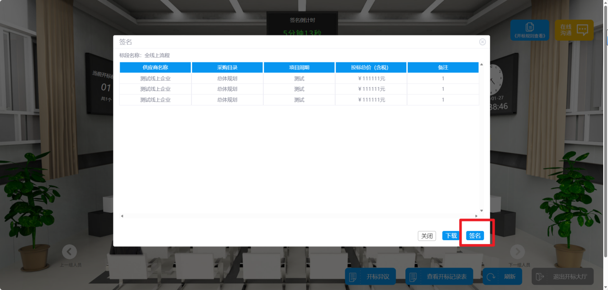
- 签名结束后，本次开标完成，系统自动关闭开标大厅；

参与项目竞价

查看项目
- 登录系统后，点击菜单【项目管理】-【我的项目】-【项目参与】，进入项目列表，如图；
- 点击【我要参与】，查看列表中的项目，可通过项目名称、名称编号等查询条件查询需要参与的项目，如图；

参与项目
- 找到需要参与的项目，点击页面右边【操作】栏中【立即参与】按钮，如下图；
- 点击“立即参与”后，进入【我的项目】列表，点击页面右边【操作】栏中【报名】按钮，进入报名页面，如下图；
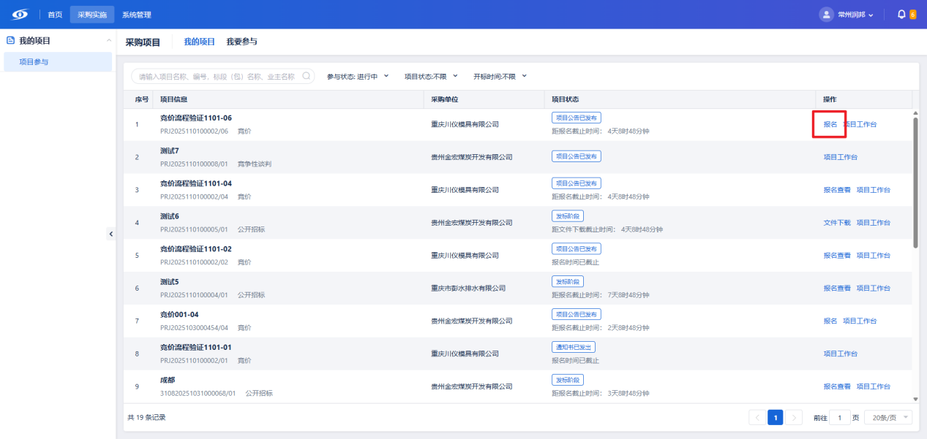

项目报名
- 进入【报名】页面，必须上传【报名所需材料】，如下图；
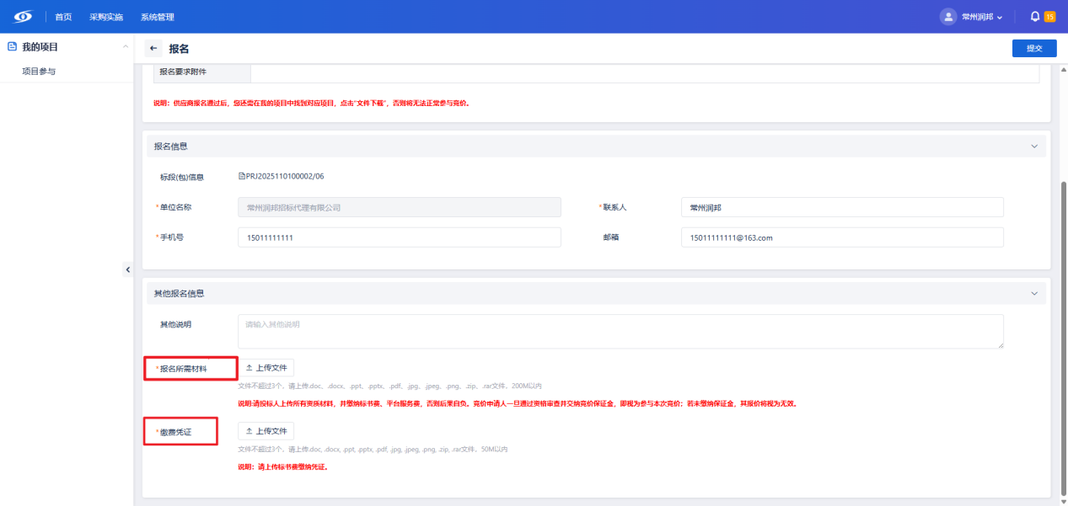
- 提交报名后，在【报名截止时间】之前可在【报名查看】页面对已提交的报名进行【撤回】，撤回后可重新提交报名，报名截止后无法撤回也不允许报名，如下图；
注意：
- 报名截止时间可在项目状态栏查看；
- 报名审核通过后，需交纳竞价保证金，即视为参与本次竞价有效，若未交纳保证金，则后续无法进行报价；
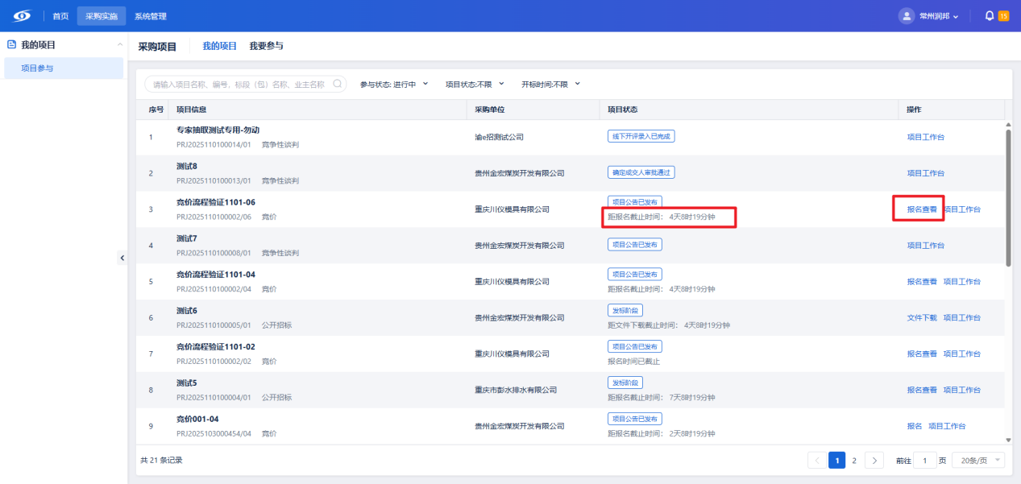
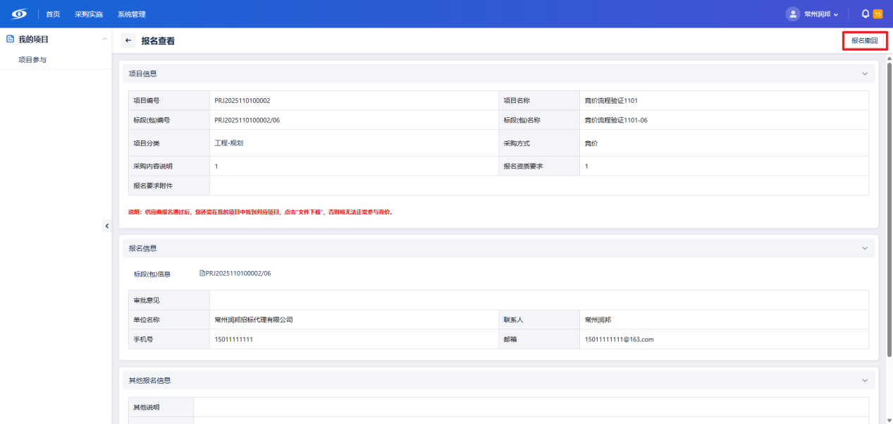

下载文件
- 报名审核通过后，投标人需要在【我的项目】中“操作”栏中找到对应的项目，点击【文件下载】下载文件，投标人必须下载文件后才能参与后续竞价（请各投标人务必注意在报名通过后第一时间点击【文件下载】下载文件！！！！！！！！！！！！！），如下图；
注意1：点击【文件下载】下载文件,需要提前绑定CA（详见CA绑定）,扫码下载竞价文件

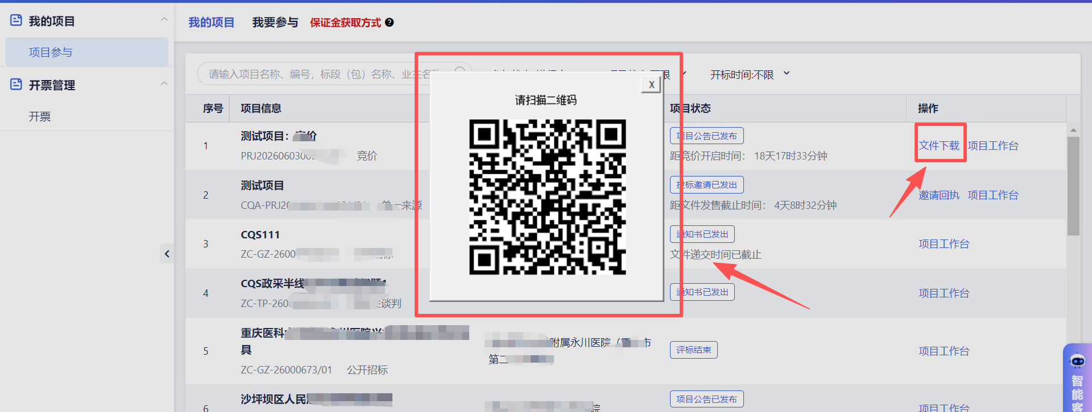
- 扫码后，如有多证书，选择绑定的证书；
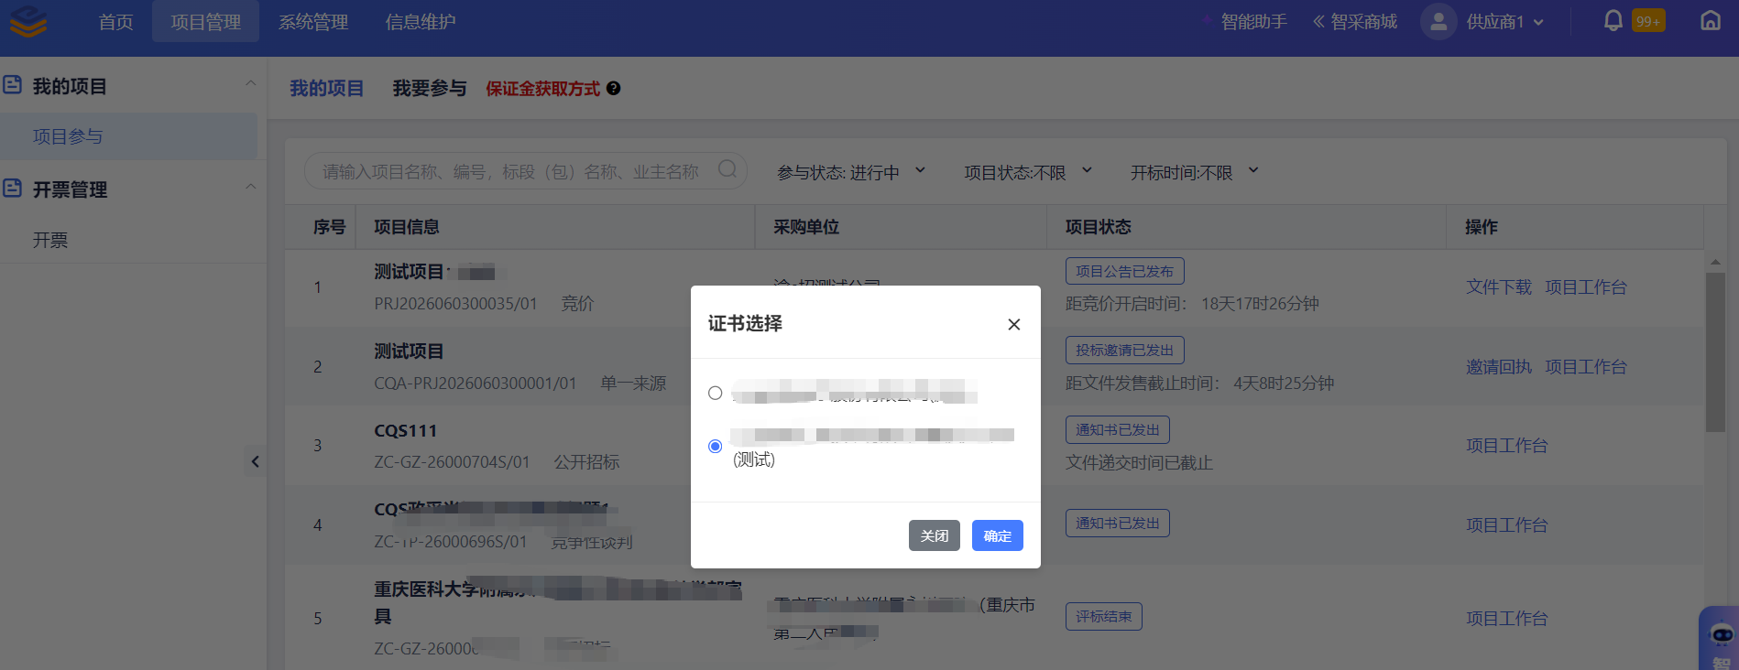
注意2：可在“项目状态”查看文件下载截止时间，超过截止时间后将无法下载文件；
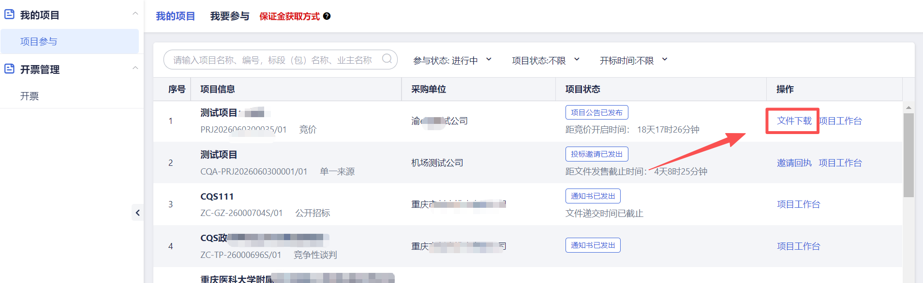
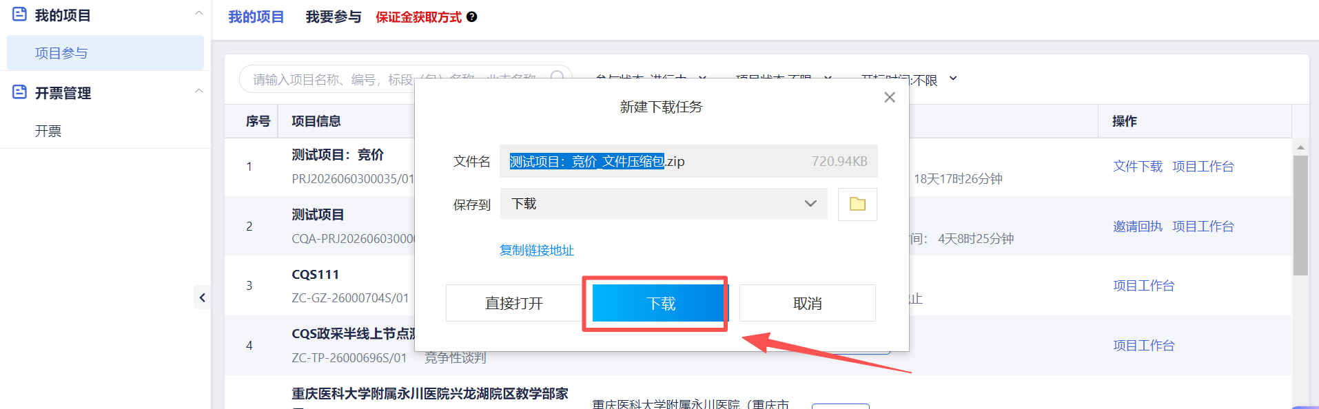
- 下载文件后，可进入【项目工作台】等待项目负责人开启竞价大厅；
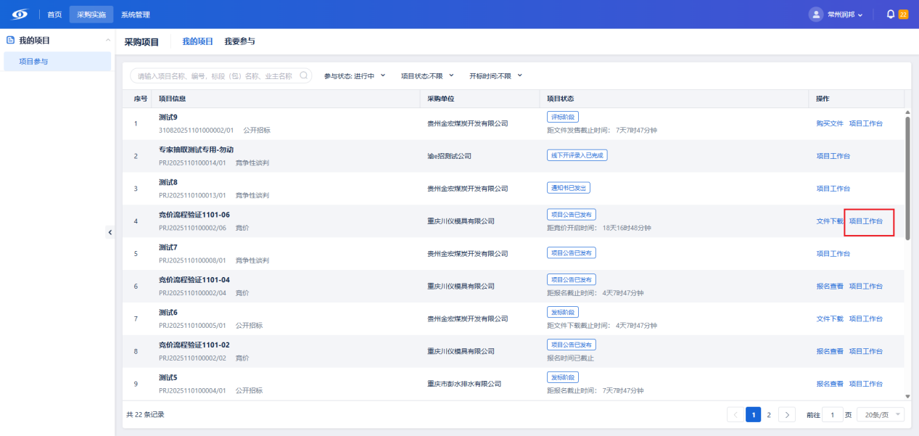
- 项目负责人开启竞价大厅后，投标人进入项目工作台-竞价大厅，页面会弹出本次竞价规则，也可通过右上角【竞价规则查看】查看本次竞价规则；
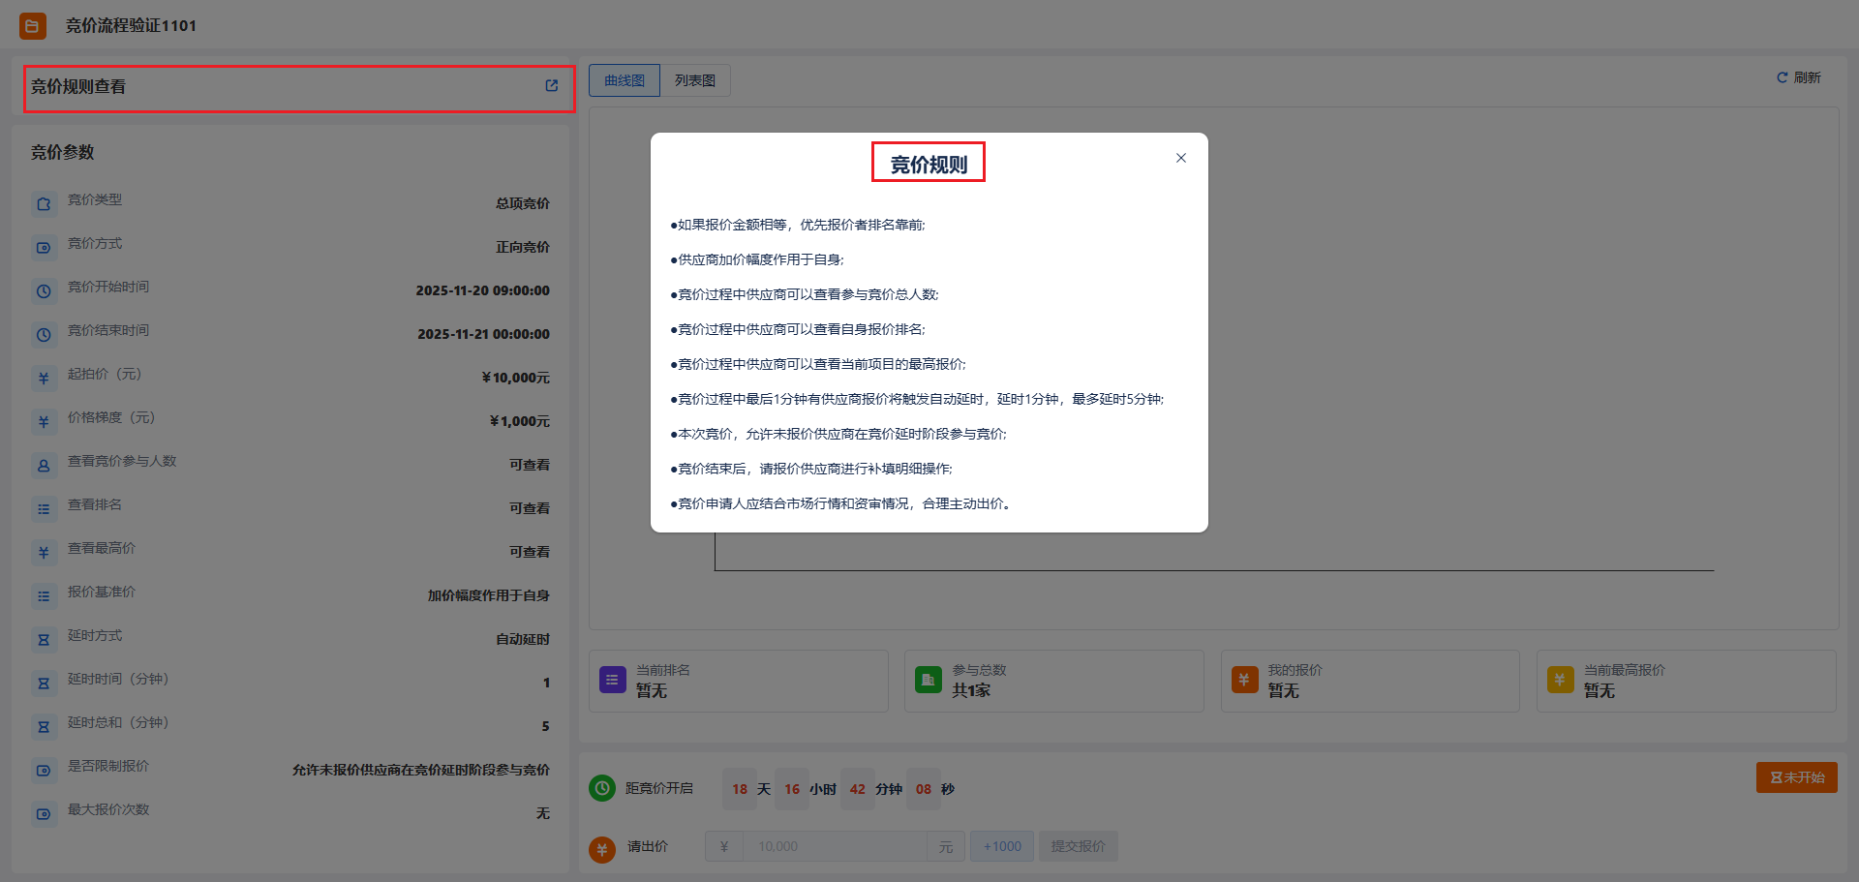

保证金缴纳
- 报名通过后，需点击下载文件，下载文件后进入项目工作台；
- 点击工作台中的保证金管理，选择虚拟子账号，点击提交；
- 生成保证金子账号后，可以点击【开户凭证查看】查看账号详情；

参与竞价
- 在本次项目开启竞价后，投标人可通过预设的“价格梯度”或“手动输入”来填写需要报的价格，点击【提交报价】按钮进行报价；
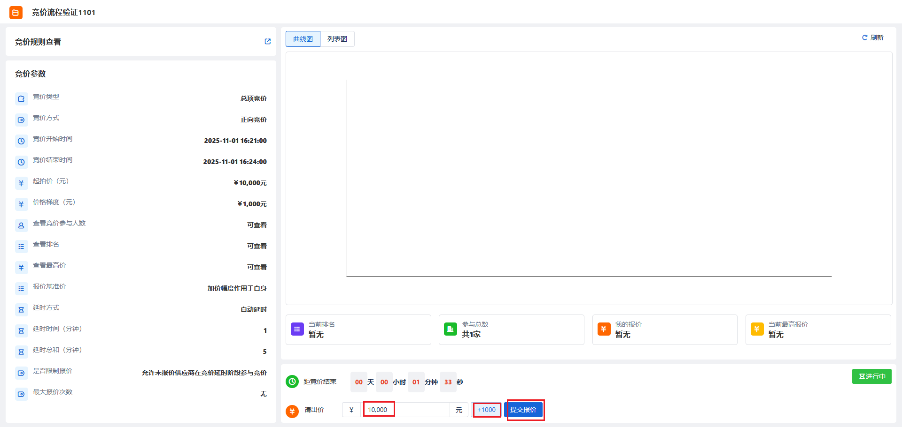

填补明细
- 报价结束后，投标人必须在【项目工作台】-【补填明细】节点补填报价明细并提交审核，审核驳回后需重新填写后再次提交；
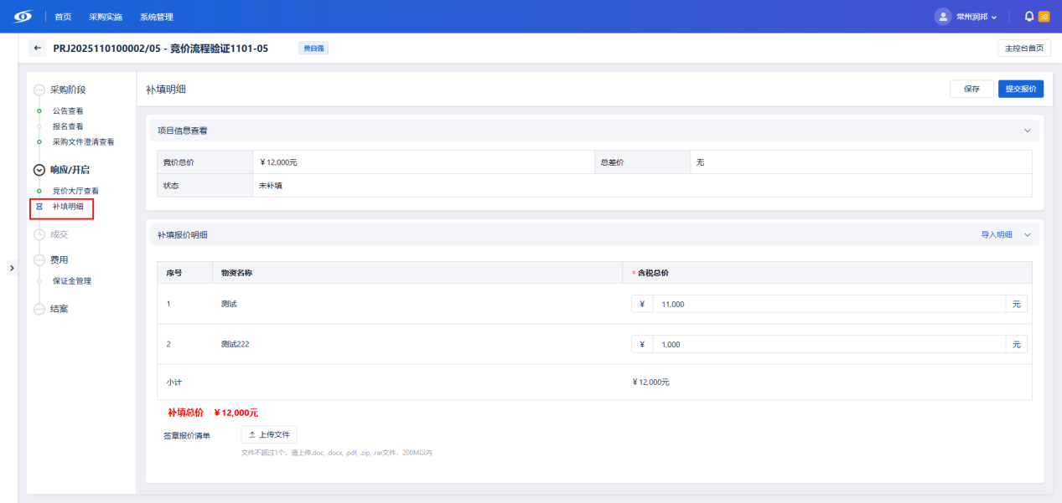

查看通知书
- 投标人后续可在【项目工作台】中查看【成交通知书】；


